PLAČE PO NOVEM SISTEMU – SPJS

Aktualne novosti, spremembe in popravki

Pomembno:
Za uveljavitev spodaj naštetih sprememb je potrebno zamenjati verzijo programa v meniju 8.M. ter narediti prenos novih formul v meniju 5.F.A.

- 26.9.2016
Priprava poračuna za zamenjavo plačnega razreda – postopek
V meniju 1.1.5.2. izberete zaposlenca, kateremu želite pripraviti poračun plače, nato vnosno masko potrdite z »F9 Potrdi«
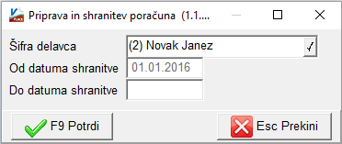
Prikažejo se shranjeni obračuni za izbranega zaposlenca, s tipko »enter« ali dvoklikom odprete posamezen obračun.
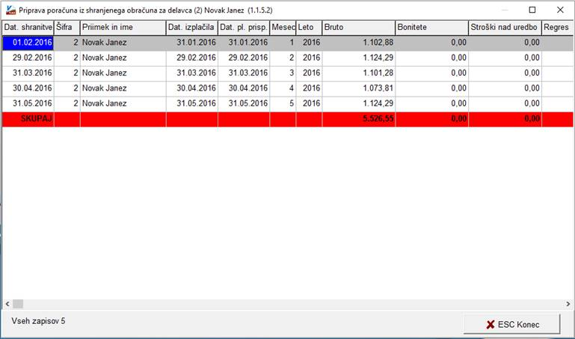
Na obračunskem listu preko gumba »F3 Podatki delavca« spremenite vrednost polja »(Z381) Plačni razred FDMN (z napredovanji)« in potrdite z »F9 Potrdi«.
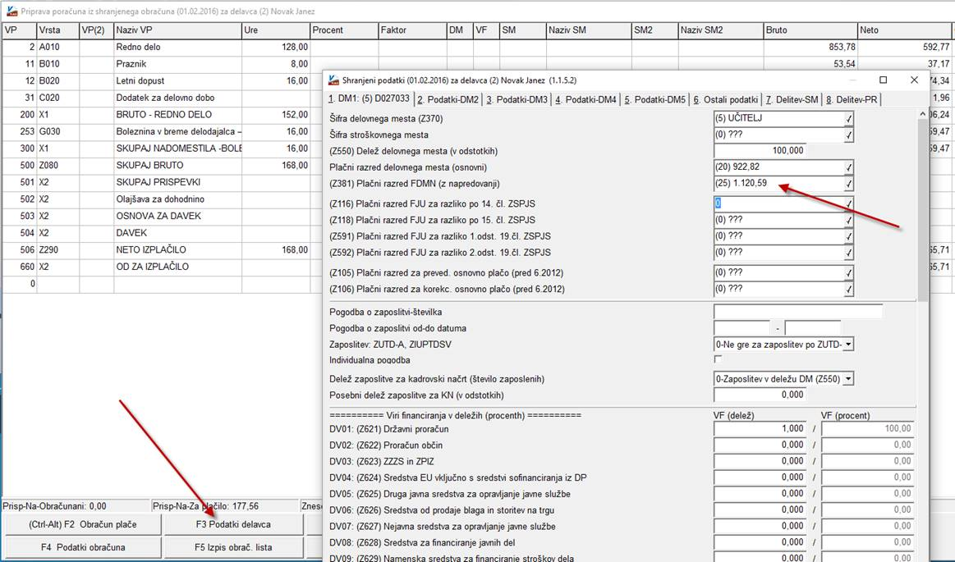
Obračun z novim plačnim razredom poženete z gumbom »F2 Obračun plače«, ki ga nato shranite preko »F9 Shranitev«. Pojavi se okno kamor program vpiše stare zneske v minus in nove v plus. Če je s poračunom vse v redu, ga shranite z »F9 Shranitev«.
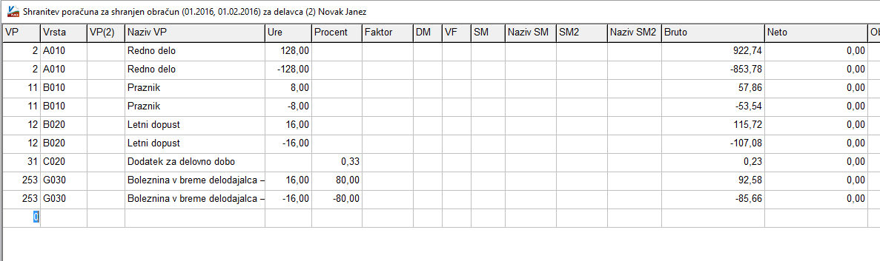
Če potrebujete poračun za več mesecev, postopek ponovite za željene mesece. Pripravljene poračune lahko pregledujete v meniju 1.1.5.3.

V meniju 1.1.5.4. se nahaja prenos poračunov v obračunske liste v meni 1.2.
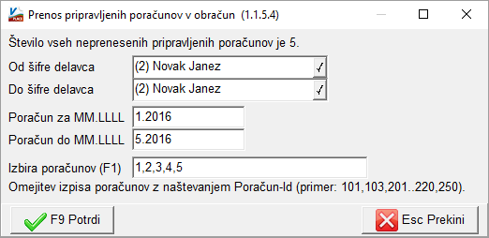
Prenesen poračun med aktivne obračune izgleda takole:
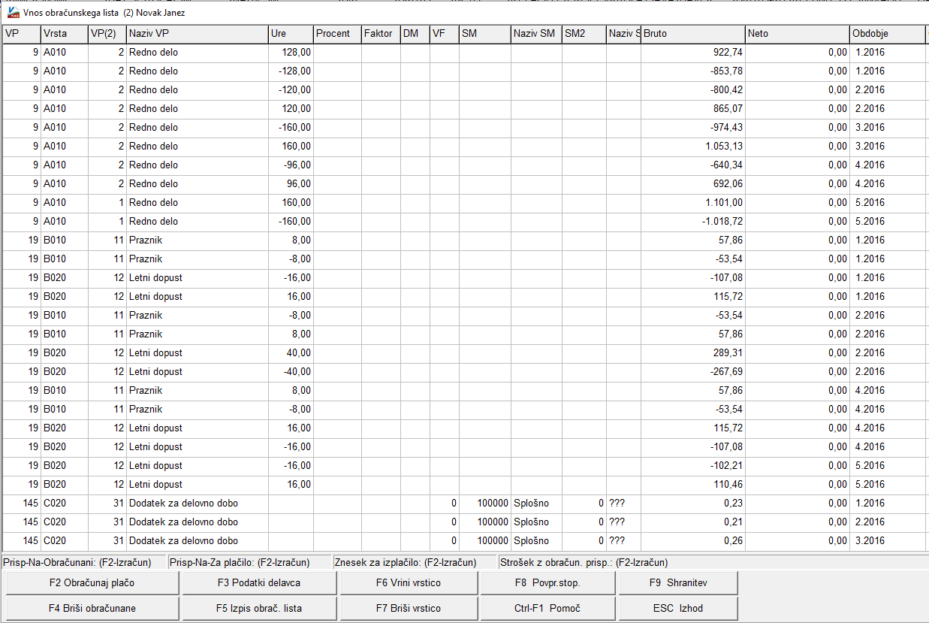
Priprava poračuna je zaenkrat možna za obračune leta 2016. Poleg poračuna plačnega razreda je mogoče poračunati tudi »napake« pri ostalih postavkah. Recimo da ste pri plači za avgust obračunali »Letni dopust«, morali pa bi »Boleznina v breme delodajalca«. Torej boste pri pripravi poračuna popravili obstoječ, shranjen obračun tako, da boste obračun enostavno pretipkali in popravili postavko dopusta na boleznino. Povedano drugače, na pripravi poračuna lahko popravljate, dodajate in brišete posamezne VP-je, enako kot pri rednem obračunu. Pripravo poračuna lahko vedno prekinete z »ESC Izhod«. Poračun lahko izplačate ločeno ali skupaj z rednim obračunom, predvsem odvisno od konkretne vsebine poračuna in tega kaj je dopustno ravnanje za potrebe eDavkov ter Ispap-a.

Pri izplačilu poračuna je potrebno paziti na nastavitve v meniju 1.3. Obračunavanje oz. na nastavitve znotraj gumba »F4 Posebnosti«. V vrstico »Formula za znesek« se poleg obstoječe formule »B401+B402« doda vse tiste VP-je, ki ste jih uporabili pri poračunu. Posledično bi formula lahko izgledala »B401+B402+B9+B19+B145+B169+B220+B279«. Če je poračun samo za en mesec, potem formule ni potrebno dopolnjevati. Druga vrstica »Formula-dohodki brez prisp.« je siva, neaktivna. V vrstico »Na koliko mesecev« vpišete število mesecev za katere izplačujete poračun. Če je izplačilo poračuna samo za en mesec, podatka ni potrebno vpisovati. V vrstico »Prištejem plačo, ki je ažurirana dne (1)« vpišete datum ažuriranja zadnje izplačane plače. Če je izplačilo poračuna skupaj s tekočo plačo, potem se datuma ne vpisuje. V vrstici »Če ni osnove za davek, potem …« imejte označeno opcijo »Davek računam po minimalni stopnji (16%)«. Spodaj v zadnjih dveh vrsticah pa nobene kljukice.

Pri kreiranju ISPAP datoteke v meniju 1.6.F. v polju »Brez seštevanja enakih VP-jev« obvezno izberite opcijo »2-Brez seštevanja enakih VP-jev za vsa obdobja«.

- 12.4.2016
Izračun dodatka za delovno dobo – štetje let delovne dobe (obračun in izplačilo C020)
V Uradnem listu RS, št. 3/16 z dne 18.1.2016 je bila objavljena sprememba in dopolnitev Uredbe o enotni metodologiji in obrazcih za obračun in izplačilo plač v javnem sektorju, ki določa, da se za namen obračuna dodatka za delovno dobo, upošteva število dopolnjenih let delovne dobe v delovnem razmerju ne glede na število ur pogodbene delovne obveznosti. To pomeni, da je javnim uslužbencem, ki imajo sklenjeno delovno razmerje npr.: za zaključenih 5 let delovne dobe, kljub dejstvu, da delo opravljajo v krajšem delovnem času, treba pri izračunu dodatka za delovno dobo, upoštevati 5 let delovne dobe.

V programu Plače smo z verzijo datuma 11.4.2016 na delavcu v meniju 2.1. na zavihku 1. Matični dodali polje »Predhodna del. doba za minulo delo (2016)«, ki po novem služi evidenci in izračunu Dodatka za delovno dobo C020. Vrednosti se avtomatsko prepišejo iz obstoječe evidence delovne dobe oz. po novem »Predhodna delovna doba (dejanska)«. Le-ta se bo še naprej uporabljala za evidenco dejanske delovne dobe za ZPIZ, za podlago za izdajo odločb o dopustu ter za izpis delovne dobe v glavi plačilne liste zaposlenca.

Podatki »Predhodna del. Doba za minulo delo (2016)« so tisti, ki jih morate po novem prilagoditi pri tistih zaposlencih, ki imajo ali so imeli primer zaposlitve, ki jo Uredba opredeljuje na novo in po novem služi kot podlaga za izračun Dodatka za minulo delo C020. To je korekcija predhodne delovne dobe pred nastopom zadnje zaposlitve.

Še naprej ostaja v uporabi zavihek »Delež MD (M4)« in sicer se v obe polji »Delež minulega dela (%.%)« ter »Delež zaposlitve M4 (%.%)« vpisuje dejanske podatke. Program bo pri izračunu dejanske delovne dobe upošteval vnesene procente oz. deleže, medtem ko bo pri izračunu Dodatka za delovno dobo C020 samodejno upošteval 100% delež minulega dela.

Nova navodila in nov način delovanja programa istočasno demantirata prvotna navodila na to temo, objavljena v Vasco novicah februar 2016.

Nova funkcionalnost programa deluje od vključno obračuna plače za mesec april (4.2016) in naprej (predvsem zato ker je velika večina JS že izplačala plače za mesec marec).

S strani MIZŠ (informacije glede ostalih ministrstev nimamo), so osnovne šole tudi že prejele okrožnico za uskladitev podatkov ter o izračunu poračuna za obdobje 19.1.2016 in naprej (Uredba velja od 19.1.2016). Poračun Dodatka za minulo delo C020 lahko izplačate poleg redne plače. Za izplačilo poračuna uporabite VP145 (C900) ter nato obvezno še VP(2) in sicer VP31 (C020).
- 26.2.2016
Poračun plač za zaposlence, ki so prejeli Odločbo za napredovanje, od vključno meseca decembra 2015 in dalje (verzija plač naj bo datuma 1.3.2016 ali novejša, problem ISPAP)
V primeru, da ste prejeli Odločbo za napredovanje javnega uslužbenca in se le-ta nanaša tudi na predhodna obdobja, za katera je bila plača že izplačana, morate narediti poračun plače. Poračun plače ima vrsto posebnosti in pasti, ker na eni strani je potrebno narediti poračun, poleg tega pa paziti kaj in kako se bo poročalo za M4 preko iREK-a ter na pravilnost poročanja za potrebe ISPAP.

Obvezno mora biti poračun narejen kot ločen, samostojen obračun. V primeru poračuna, ki se nanaša na različno leto za potrebe poročanja M4, morate narediti poračune ločeno za posamezne mesece oz. ločeno vsaj za različna leta.

V meniju 1.1.1. pri podatku »Za katere delavce (Vrsta obračuna)« označite opcijo »4. Za izbrane delavce (spodaj)«, malce nižje pa v vrstici »Priprava za izbrane delavce (F1)« izberite oz. označite samo tiste zaposlence, ki dobijo poračun.

V meniju 1.3. Obračunavanje definirajte Mesec.Leto obračuna kot 12.2015 in pazite da bosta podatka »RE01 Število ur na mesec (dejanske)« ter »RE03 Število delovnih dni« definirana z vrednosti za mesec 12.2015. Izklopite še parameter »BO01 Trgam kredite – obračun plač« ter na gumbu »F4 Posebnosti« v vrstico »Prištejem plačo, ki je ažurirana dne (1)« vpišite datum ažuriranja decembrske plače. Preko gumba »F9 Potrdi« zaprite vnosno okno, nato pa meni 1.3. shranite preko gumba »F8 Shranitev«.

Na vnosu obračunskih listov, meni 1.2., boste imeli sedaj samo zaposlence, ki dobijo poračun. Zaradi specifičnih zahtev poročanja ISPAP morate poračun vnašati na sledeč način. Naš primer predpostavlja, da je imel zaposlenec pri plači za december 2015 (plačni razred 41):
A010 Redno delo; 136 UR; 1.536,77 €
B010 Praznik; 8 UR; 101,44 €
B020 Letni dopust; 40 UR; 507,18 €
C020 Dodatek za delovno dobo; 187,64 €

To pomeni da mora vnos podatkov pri poračunu izgledati takole (uporaba alfa šifer A900, B900, C900,... ter uporaba vnosa VP(2), ki definira dejansko izplačilo). Pri poročanju poračunov posamezne vrste izplačila poročate dve vrstici:
- Najprej odštejete staro vrednost in vrednost pripadajočih ur
- Nato prištejete novo vrednost (staro vrednost + poračun) in vrednost pripadajočih ur za to vrsto izplačila (napredovanje iz 41 v 42 plačni razred).
VP9 (A900), nato pod VP(2) izberete VP1 (A010) Redno delo; -136 UR; -1.536,77 €
VP9 (A900), nato pod VP(2) izberete VP1 (A010) Redno delo; 136 UR; 1.596,55 €
VP19 (B900), nato pod VP(2) izberete VP11 (B010) Praznik; -8 UR; -101,44 €
VP19 (B900), nato pod VP(2) izberete VP11 (B010) Praznik; 8 UR; 105,38 €
VP19 (B900), nato pod VP(2) izberete VP12 (B020) Letni dopust; -40 UR; -507,18 €
VP19 (B900), nato pod VP(2) izberete VP12 (B020) Letni dopust; 40 UR; 526,91 €
VP145 (C900), nato pod VP(2) izberete VP31 (C020) Dodatek za delovno dobo; -187,64 €
VP145 (C900), nato pod VP(2) izberete VP31 (C020) Dodatek za delovno dobo; 194,94 €

Ko v obračun vnesete vse postavke, pojdite v meni 1.3. in preko gumba F9 poženite »obračunavanje«. Nato še enkrat preverite pravilnost obračuna.

Nato v meniju 5.6. Nastavitev izpisov, obrazcev, na zavihku 3. REK-1 v vrstici »Vrsta REK1 za izplačilo plač« izberite opcijo »4 – Poračun plač (božičnica) (REK1 VD-1098)« ter z gumbom »F9 Potrdi«. Ponovno sledi meni 1.3. Obračunavanje.

Od tu naprej sledi:
- izpis plačilnih list, meni 1.4.1.
- oddaja REK-1 obrazca v meniju 1.5.2.
- priprava in oddaja plačilnih nalogov v meniju 1.6.1.
- oddaja datoteke ISPAP, meni 1.6.F., v vrstici »Brez seštevanja enakih VP-jev« obvezno izberite opcijo »2-Brez seštevanja enakih VP-jev za vsa obdobja«
- temeljnica za Glavno knjigo v meniju 1.7., pri izpisu temeljnice in prenosu v Glavno knjigo imate na zavihku 2. Dodatne nastavitve možnost kljukice pri »Pri poračunskih VP-jih upoštevam šifro VP(2)«
- ter koncu koncev ažuriranje plač v meniju 1.8.

Po zadnjem koraku se vrnite v meni 5.6. Nastavitev izpisov, obrazcev, na zavihku 3. REK-1 v vrstici »Vrsta REK1 za izplačilo plač« izberite opcijo »1 – Plača in nadomestila plače (REK1 VD-1001)«.

- 3.2.2016
Sprememba uredbe o enotni metodologiji in obrazcih za obračun plač, Ul. št. 3/2016
Uredba navaja da se dodatek za delovno dobo, C020 računa kot: »osnovna plača FJU * faktor * število dopolnjenih let delovne dobe v delovnem razmerju ne glede na število ur pogodbene delovne obveznosti«. Dodatno smo na spletni strani Ministrstva za javno upravo našli pojasnilo številka 100-1054/2015/2, datirano 15.10.2015 z zadevo »Izračun dodatka za delovno dobo – štetje let delovne dobe«, ki pritrjuje omenjeni Uredbi. To pomeni, da se leta delovne dobe štejejo glede na čas zaposlitve in ne več tudi na obseg zaposlitve javnega uslužbenca. Z vidika samega programa ni potrebna nobena dodelava, bo pa potrebno korigirati podatke pri zaposlencih. Vprašanje je tudi ali popravek narediti na datum 1.1.2016 ali za nazaj. O tem se morate odločiti sami, posledično se odpira še vprašanje morebitnega poračuna plače za nazaj.
Program sicer delovno dobo računa normalno, eno leto zaposlitve šteje za eno leto delovne dobe. Če pa imate na delavcu na zavihku »Delež MD (M4)« vpisane dodatne podatke in je vrednost pri podatku »Delež minulega dela (%.%)« različen od 100, se delovna doba računa upoštevajoč ta podatek. Če boste korekcije delali na 1.1.2016, potem na tem mestu zaključite zadnji zapis in dodajte novega, kjer bo podatek za Delež MD 100 in posledično vam bo delovno dobo od januarja 2016 štel v polnem obsegu. Če se odločite za popravek za nazaj, bi morali popraviti obstoječe zapise tako, da bo končni podatek pravi. Seveda pa s tem »poderete« zapis podatkov in izračun že izplačanih plač. Naše mnenje je, da je korekcijo bolj smotrno narediti na 1.1.2016 in sicer kot nov zapis.

Še vedno pa morate paziti na pravilnost vnosa podatka o »Delež zaposlitve M4 (%.%)« ker le-ta služi za vpisovanje vseh sprememb obsega zaposlitve za potrebe M4 obrazca oz. izpolnjevanja podatkov »M« na iRek obrazcu.

Omenjena sprememba pa ima posledice tudi na izračun odločb o letnem dopustu, če le-te izdajate iz programa Kadrovska evidenca. Namreč število dni dopusta je vezano tudi na delovno dobo in če se bo le-ta povečala, se bodo spremenili tudi pogoji za izračun letnega dopusta. Kot smo navajeni, zgoraj opisana Uredba ter pojasnilo MJU te problematike ne obravnavata in je nadaljnje razmišljanje prepuščeno uporabnikom.

- 07.04.2014
Sprememba metodologije ZSPJS ul. 24
V u.l. 24 je popravek nekaterih vrst plačil, ki pa se uporabljajo večinoma v policiji ter nekaj novih Z-jev. Edina vidna sprememba pa je naziv za J071.

- 14.02.2014
Sprememba metodologije ZSPJS ul. 12
V februarju so bili dodani novi VP-ji in sicer:
[J064] (VP525) Odpravnina ob prenehanju pogodbe o zaposlitvi za določen čas -neobdavčena
[J063] (VP477) Odpravnina ob prenehanju pogodbe o zaposlitvi za določen čas -obdavčena
Poleg tega so bili popravljeni opisi za precej VP-jev. Predvsem pa je pomembna sprememba pri razliki do minimalne plače A020, A030 in H120. Od leta 2015 do 2017 bo osnova za minimalno plačo 52% povprečne plače, v 2018 54%, v 2019 56%, v 2020 58% in od 2021 naprej 60% povprečne plače.

- 15.03.2013
Ročna nastavitev na kakšen način se VP-ji vštevajo v osnovo za nadomestila
Po novem lahko sami nastavite na kakšen način se posamezni znesek dodatka ali delovne uspešnosti upošteva v osnovi za nadomestila. Nastavitev je mogoče spremeniti v meniju 5.3. na posameznem VP-ju, upošteva pa se za VP-je od 30 do 199, torej za tip C in D. Privzeta vrednost je nastavljena tako, da se upošteva na enak način kot se je do sedaj, torej po zadnji metodologiji UL. 45 – (15.06.2012).

- 27.07.2012
Izračuna prevoza na delo
Na spletni stran
http://www.mpju.gov.si/fileadmin/mpju.gov.si/pageuploads/SOUS/mnenja/prevoz_ZUJF.pdf
je bil 20.06.2012 objavljen pravilnik oziroma mnenje glede izračuna prevoza na delo in iz dela. V programu plače so formule za javni prevoz že prilagojene, ostali del prevoza pa ostaja enak. Za pravilen izračun mesečne karte javnega prevoza je potrebno vnesti 2 polja in sicer DZ7 (znesek mesečne karte) in DZ5 (Znesek javnega prevoza na dan). Program izračuna cenejšo varianto glede na število dni. Ostali prevoz (v kolikor javni ni možen) se vnese v znesku na dan pod DZ6 (Znesek prevoza na dan). Poleg tega je v primeru ko delavec dela manj kot 8 ur na dan potrebno vnesti DP9 (ure na dan).

- 09.07.2012
Osnove za nadomestila pri individualni pogodbi
Dodana je možnost, da se zaposlenim po individualni pogodbi (direktorji, ravnatelji) za nadomestila vzame enako osnovo kot ostalim delavcem (Z120 ali Z124). Nekateri imate v teh pogodbah zapisano, da se za osnove nadomestil upošteva kolektivna pogodba, v tej pa lahko piše da se upošteva Z120 in ne Z124. Do sedaj se je vsem individualnim vzela osnova pretekli mesec Z124. Parameter se vklopi v meniju 1.3. pod BO16. Dokler ne bo kakega uradnega pojasnila glede teh nadomestil bo na voljo ta parameter.

- 22.06.2012
Spremembe zaradi ZUJF ter metodologije SPJS
Vnos podatkov pri delavcu:
Pri delavcu so malce spremenjeni nazivi plačnih razredov ter vrstni red. Stari podatki se vsi ohranijo.
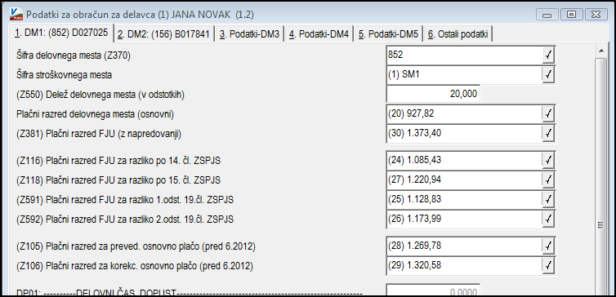
Pomen posameznih postavk za plačne razrede:

- Plačni razred delovnega mesta (osnovni) ter
- Z381 Plačni razred FJU z napredovanji (FJU = Funkcionarja ali javnega uslužbenca)
-Prvi je obvezen kadar gre za pripravnika, drugi je plačni razred delovnega mesta z napredovanji delavca. Se pravi ta je lahko pri dveh delavcih na istem delavnem mestu različen ker imata različna napredovanja. V primeru pripravnika mora biti točka 2 (Z381) za 6 razredov nižja od točke 1 PR DM.
- Z116 PR za 14 čl. se vnese, če delavec ne dosega izobrazbe za delovno mesto ta je 1 ali 2 razreda nižji od Z381
- Z118 PR za 15 čl. se vnese v primerih določenih s posebnim zakonom kot povečanje plače
- Z951 PR za 19. čl. 1. ods. se vnese ob prvi zaposlitvi ali premestitvi na nižje delovno mesto
- Z952 PR za 19. čl. 2. ods. če obstajajo posebni razlogi, delavec lahko dobi soglasja za povečanje max 5 pl razredov od delovnega mesta.
-Plačni razred Z380 (za obračun) se iz zgoraj naštetih (2,3,4,5,6) dobi tako da se vzame zadnjega vnesenega v tem vrstnem redu.

7. Z105 prevedena pl. se po 01.06.2012 ne uporablja več, namenjen je bil odpravi nesorazmerja
8. Z106 Korekcijska pl. se po 01.06.2012 ne uporablja več, namenjen je bil odpravi nesorazmerja v
primeru potrebe po korekciji Z105.
-Točka 7 in 8 sta uporabna samo še ko je vklopljen BO15 na obračunavanju in se obračunava plača pred 01.06.2012

Ostali obračunski podatki pri delavcu
DZ36 - Z111 Plača pred ZSPJS ( 2008) ni potrebno več vnašat, se ne kontrolira več
Določeni DZ-ji in DP-ji so po novem osiveni. To so tisti katerih se ne vnaša ampak se sami izračunajo. Večina se jih niti ne potrebuje več ampak so potrebni zaradi kompatibilnosti za nazaj.

Plačilna lista
Plačilna lista je predelana na novo metodologijo zato je nujno izbrati Grafično obliko 1 ali 2.
Oblika 3 in 4 sta namenjeni izpisom pred 01.06.2012!!! Tekstovno obliko odsvetujemo, ker žal ni možno nastaviti dovolj kompleksnih formul ki so potrebne za takšen izpis.

Nadomestila
Tisti delavci, ki imajo nadomestila iz pretekle plače je možno, da bodo prvi mesec zaradi zmanjšanja po ZUJF v primeru nadomestila prejeli več kot če bi delal, ker je bila osnova iz maja večja kot delo v juniju! Gre se predvsem za ravnatelje in direktorje (zaposleni po individualni pogodbi), ter vse ostale ki imajo v svojih kolektivnih pogodbah osnovo za nadomestila iz preteklega meseca.

Preverjanje pravilnosti izračuna
V kolikor vam program ne izračuna plače tako kot mislite, da bi moral, najprej preverite naslednje parametre.
-BO15 Izračin plače pred ZUJF mora biti izklopljen!
-V 1.3 preverite predvsem Mesec.leto,
-RE1 (dejanske ure)
-Katera oblika plačilne liste je bila izbrana (stara grafična 3 in 4) izpisujeta narobe plače po ZUJF!

- 31.05.2012
Minulo delo - javni sektor
Nadgradili smo formule za izračun minulega dela tako, da v mesecu, ko se obrne delovna doba za eno leto, minulo delo razbije na dve postavki glede delež pred in po datumu prestopa v višji razred – procent minulega dela. Torej, najbolje če pogledamo konkretni primer: Če se je delavec prvič zaposlil 15.5.2010 potem ima v mesecih 1-4.2012 manj kot 2 leti delovne dobe in zato po lestvici za minulo delo pade v procent 0,33%. V mesecih 6-12.2012 ima več kot 2 leti delovne dobe in zato je procent MD 0,66% leto delovne dobe. V mesecu 5.2012 pa ima za prvo polovico meseca 0,33% MD, za drugo pa 0,66% MD. Torej za mesec 5.2012 se tako izpišeta 2 vrstici za minulo delo, znesek posamezne vrstice pa je odvisen od datuma prestopa MD v višji razred. Program preračuna delovne dneve po koledarju in tako dobi delež pred ter po prestopu v višji procent MD. V enakem deležu se poveča tudi osnova za nadomestila Z120. Še ena posebnost, v primeru nadomestil ter rednega dela. Ker se v obračun plač za vrsto plačila redno delo navadno ne vnašajo podatki o datumih prisotnosti ampak samo mesečno število ur, program ne ve ali je bilo redno delo opravljeno do datuma prestopa ali po datumu v višji razred MD in zato razbije deleže kot če bi delal cel mesec ne glede na nadomestila. V kolikor pa se tudi za redno delo vnese od-do datuma (tako kot po navadi za refundacije) pa bo program to upošteval in bo deleže prilagodil tem datumom. Nujno da lahko zadeva funkcionira je, da je nastavitev za dan za MD, stalnost v meniju 5.5. na prvem zavihku nastavljena na 1. Poleg tega je potrebno zamenjati verzijo programa in formule v meniju 5FA.

- 31.05.2012
Invalidnina in PDPZ (zmanjšanje bruto)
V primerih ko delavec prejema invalidnino ter se zanj plačuje pdpz (prostovoljno dodatno pokojninsko zavarovanje) iz naslova zmanjšane bruto plače, nastane problem pri zahtevku za invalidnine. Primer: Imamo delavca, ki ima polovico ur invalidnine, pol pa rednega dela. ZPIZ v tem primeru povrne le toliko kot je bruto iz rednega dela, torej znesek od katerega so bili plačani prispevki. Če ponazorimo z enostavnim primerom, delavec ima 500€ plače od rednega dela in 500€ iz naslova invalidnine, ki se refundira od zpiza. Sedaj pa se delavec odloči, da se bo odrekel delu svoje bruto plače (50€) za namen pdpz. Tehnično je to možno narediti na 2 načina:
- Za 50€ zmanjšamo bruto redno delo, bruto invalidnina ostane 500€, redno delo pa se torej zmanjša na 450€. V tem primeru se pojavi težava kajti prispevki od rednega dela so plačani samo iz 450€ osnove in zpiz ne povrne več kot ta znesek. Torej razlika bo ostala delodajalcu in strošek delodajalca brez prispevkov na bruto znese 450€ od RD +50€ PDPZ + 50€ delež invalidnine, ki je ZPIZ ne refundira. Skupaj to znese 550€.
- Redno delo in invalidnino sorazmerno zmanjšamo, vsakega za 25€. V tem primeru redno delo znese 475€, enako tudi invalidnina. Težava pa je v 25€ pdpz iz naslova invalidnine. Tega seveda zpiz ne povrne in bo ostal strošek delodajalca. Vendar je v tem primeru strošek delodajalca manjši kot v prvem, brez prispevkov na bruto 525€. V vseh novih formulah za plače je popravljeno da se uporabi ta drugi primer.
Torej noben primer ni idealen, vendar pa obstaja še tretja možnost in sicer ,da se spremeni način obračuna pdpz tako, da se namesto zmanjšanja bruto plače naredi odtegljaj iz neto plače. Ta zahteva spremembo pri pokojninski družbi oziroma zavarovalnici. Zaradi kompleksnosti problema se zato posvetujte pri zpizu, pokojninski družbi ter seveda z delavcem.

- 24.10.2011
Delovna uspešnost – povečan obseg
Ministrstvo za javno upravo je že dne 27.06.2011 objavilo razlaga glede obračuna dodatkov in delovne uspešnosti. Dilema je pri povečanem obsegu, saj razlaga veleva, da se mora obračunati in prikazati glede na procent realizacije dogovorjenega dela in sicer v celoti ne glede na prisotnost, kar samo po sebi nebi bilo sporno, če se ta delovna uspešnost nebi vštevala še v osnovo za nadomestila. Če pogledamo konkretni primer: Imamo dva delavca, ki sta opravila enako dodatno delo kot povečan obseg, oba sta opravila 100% dogovorjenega dela. Prvi delavec je delal cel mesec, drugi pa pol meseca, ostalo polovico pa je prejemal nadomestilo (dopust, bolniška,..) Oba prejmeta cel znesek delovne uspešnosti na VP-ju delovna uspešnost, le da drugi prejme še enkrat polovico zneska delovne uspešnosti v samem nadomestilu. Torej klub enaki količini dela je delavec z nadomestilom prejel večjo plačo.
Torej dodani so 4 novi VP-ji 171..174. Pod točke se vnese faktor za osnovo dogovorjenega povečanega obsega, pod procent pa se vnese procent opravljenega dela v mesecu. Če to pogledamo skozi formulo bi izgledalo takole:
Del. uspešnost = Osnovna plača * faktor * procent opravljenega dela / 100
Osnovna plača * faktor = dogovorjeni znesek za celotno opravljeno delo v mesecu. Faktor 0,1 pomeni 10% osnovne plače za osnovo delovne uspešnosti.

- 24.01.2011
Popravek oblike plačne liste
Na obliko plačne liste je dodan podatek Z551, kater se do sedaj ni izpisoval. Pod Z550 pa se po novem vidi tudi skupen delež zaposlitve na vseh delovnih mestih skupaj recimo 50% na DM od skupaj 100%,

- 14.01.2011
Novi VP-ji za dežurstva UL.105 -24.12.2010
Dodane so nove vrste plačil za dežurstva katera po novem za osnovo vzamejo plačni razred delovnega mesta na katerem se dežura in ne več plačni razred delavca. VP-ji se nahajajo na šifrah VP201 do VP206 oziroma O060 do O110 in so veljavni od 01.01.2011. Če je delavec zaposlen na enem delovnem mestu z plačnim razredom 50 dežurstvo pa se opravlja po 45 plačnem razredu, potem se mu v meniju 2.1., na zavihku Obračun vnese še drugo delovno mesto z vsemi potrebnimi dodatki kateri se upoštevajo za delovno mesto dežurstva. Delež oziroma procent delovnega mesta pa pustite = 0,000! Na vnosu obračunskega lista izberete vrsto plačila za dežurstvo, vnesete ure in delovno mesto (2). Na ta način bo program vedel kakšen plačni razred ter katere dodatke naj vzame za izračun dežurstva. Če se dežurstvo izvaja na različnih delovnih mestih lahko pri delavcu nastavite več delovnih mest z deležem delovnega mesta = 0.
Pri vnosu obračunskih listov in VP-jev za dežurstva pa potem lahko izbirate med delovnimi mesti.
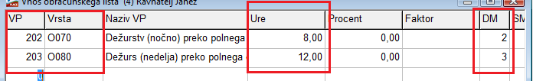
Stare šifre vrst plačil (O010 do O042) za dežurstva se od 01.01.2011 uporabljajo le še za funkcionarje.

- 27.12.2010
Nov VP117(C225) UL.105 -24.12.2010
Nov dodatek ki je soroden dodatkom od C215 do C218
Dodatek pripada javnemu uslužbencu, če povprečni mesečni obseg neposrednega dela javnega uslužbenca z osebami z demenco presega 23 odstotkov delovnega časa javnega uslužbenca.

- 27.12.2010
Nov VP129(C111) UL.105 -24.12.2010
VP se izračuna enako kot spodnji VP128(C112),
položajni dodatek za čas, ko javni uslužbenec izvršuje pooblastila v zvezi z vodenjem, usklajevanjem ali izvajanjem dela notranje organizacijske enote
od 0,05 do 0,12
bruto urna postavka za osnovno plačo x faktor x število normiranih ur

- 06.12.2010
Nov VP 128 (C012)
VP je namenjen izračunu položajnega dodatka v primeru nadomeščanja, ko je potrebno upoštevati tudi ure dodatka. Pojasnila se trenutno nahajajo na strani:
http://www.mju.gov.si/fileadmin/mju.gov.si/pageuploads/mju_dokumenti/DPJS/doc/dodatki_DC_13102010_prirejen.doc

- 30.08.2010
Nov VP22 in VP25
Zaradi želje v nekaterih šolah po ločevanju ur rednega dela in dopusta v času šolskih počitnic smo odprli še dva VP-ja.

- 30.08.2010
UL 67. 20.08.2010
Glede na uradni list je sta popravljena dodatka C060 in C061.
Dodatka C390 in C400 katera smo komaj dodali se ukinjata.
Objavljen je tudi popravek člena glede upoštevanja razlike do minimalne plače v osnovi Z120, kar pa smo uredili že 26.07.2010.

- 26.07.2010
Popravljena lestvica plačnih razredov in lestvica KDPZ.
UL 59. 23.07.2010 je objavljena nova plačna lestvica katera velja od 01.07.2010.
UL 52. 30.06.2010 je objavljena nova lestvica KDPZ katera velja od 01.07.2010.
Za uveljavitev lestvice KDPZ je potrebno pognati meni 2.B.4.

- 26.07.2010
Razlika do minimalne plače pojasnila
V mesečniku Javni sektor - Julij 2010 je objavljena podrobnejša razlaga izračuna razlike do minimalne plače. Prva pomembna pojasnitev je, da se razlika do minimalne plače šteje v osnovo Z120. Program na ta način sicer že funkcionira od Aprila 2010, z tem da je vklopljen parameter BO14 (Razlika do minimalne plače gre v osnovo za nadomestila). (Glej obrazložitev spodaj 07.04.2010)
Druga pomembna pojasnitev pa je v primeru zaposlitve delavca na več delovnih mestih. Delavec je upravičen do minimalne plače na vsakem delovnem mestu posebej v deležu zaposlitve. V praksi to pomeni naslednje: Če imamo delavca zaposlenega na 2 delovnih mestih DM1=50% in DM2=50%, na prvem delovnem mestu mu razlika ne pripada, na drugem pa pripada, pomeni da je skupna plača iz naslova obeh delovnih mest višja kot bi bila, če bi se razlika obračunavala glede na skupen znesek obeh delovnih mest. Najnovejša verzija formul (5.F.A.) na spletu je že prilagojena tem obrazložitvam. Parametra BO14 se ne potrebuje več zato smo ga ukinili.

- 25.05.2010
C390 in C400
Med vrste plačil sta dodana dva nova VP-ja in sicer:
-VP126 (C390)Dodatek za mobilnost Decision C za tuje državljane zaposlene v Sloveniji
-VP127 (C400) Dodatek za izgradnjo kariere Decision C za tuje državljane zaposlene v Sloveniji

- 13.05.2010
Izračun dodatka za delovno dobo na dan dosega spremembe UL113/2009
V mesečniku javni sektor in drugih publikacijah se pojavljajo razlage za izračun dodatka za delovno dobo C020 in Stalnost C150 glede na dan dosega spremembe med mesecem. Vse te razlage so narejene na enostavnih primerih in ne upoštevajo kompleksnosti v primeru rednega dela ob sobotah, vikendih, razporedih, več delovnih mest in podobno. Ker vas ima kar precej strank tudi takšne zelo kompleksne primere obračuna plač in bi navedeni izračun pomenil preveč spremenljivk in z tem ročnih korekcij vnosov in izračunov, bomo za enkrat pustili izračun dodatka po starem torej na prvega v mesecu za katerega je obračun. Po navedbah g. Adama Šisernika se zaradi navedene kompleksnosti izračuna v luči poenostavitve že pripravljajo ustrezne spremembe pravnih podlag in bomo ob sprejemu le teh ustrezno uredili formule in parametre.

- 07.04.2010
Izračun razlike do minimalne plače
V programu je na novo vgrajen avtomatični izračun razlike do minimalne plače in sicer:
A020 za redno delo , A030 za boleznine v breme delodajalca in H120 za boleznine v breme drugih. Vklop je v meniju 1.3. na parametru BO13, možen pa je tudi izklop pri posameznemu delavcu na parametru DB19. Ta bi prišel prav v primeru delavcev zaposlenih na več delovnih mestih za katere je možno, da bo avtomatičen izračun napačen. Zaradi različnih želja in interesov smo uredili, da je sam izračun možen na 2 načina in sicer;
- da se razlika do minimalne plače od rednega dela prišteva k osnovi za nadomestila (Z120)
- da se ne prišteva k osnovi (Z120)
Način izračuna se nastavi na parametru BO14 v meniju 1.3. (obračunavanje)
Obe varianti imata svoje zagovornike, na primer za delavca je bolj ugodna prva, druga pa je bolj pravilna po sami metodologiji. Obe možnosti bosta na voljo do najdbe ali objave kakega konkretnega tolmačenja ali razlage…
Ob obračunavanju obstaja tudi kontrola razlike do minimalne plače za vse možne variante. V kolikor vam ta kontrola ne deluje pravilno je možno oziroma bo potrebno popraviti formulo na gumbu [Kontrole]. To storite tako da zamenjate obstoječe formule in sicer :
-Pri besedilu napake: Delavec ima pri rednem delu plačo nižjo od minimalne.
Formula: zn11/re1-if(u200>0,(b200-sum(b190..b199))/u200,zn11/re1)
Javim kadar: 5 – Rezultat > 0
-Pri besedilu napake: Verjetno manjka razlika do min. plače zaradi boleznin v breme delodajalca
Formula: zn11/re1-if(u300>0,(b300+b465+b484)/u300,zn11/re1)
Javim kadar: 5 – Rezultat > 0
-Pri besedilu napake: Verjetno manjka razlika do min. plače zaradi boleznin v breme drugih
Formula: zn11/re1-if(u400>0,(b400+b466+b485)/(u400-u360-u361),zn11/re1)
Javim kadar: 5 – Rezultat > 0
Zaradi same kompleksnosti izračuna tudi opozarjamo naj vsakdo vsaj prvič še ročno preveri pravilnost izračunanih zneskov.

- 29.03.2010
UL. 25. 26.03.2010
Objavljen je popravek zneskov dodatka C040, novi zneski so:
dodatek za specializacijo, magisterij
ali doktorat dodatki /
45,99 € - specializacija,
71,54 € - magisterij,
117,53 € - doktorat
Zneske je potrebno ročno popraviti pri delavcu!

- 25.03.2010
Najpogostejše napake ISPAP
- Napaka 330 pomeni, da delavec, ki nima individualne pogodbe nima vnesenega Plačnega razreda za prevedeno plačo (Z105). V kolikor tega nimate vnesenega preverite, če je bil dosedanji izračun res pravilen!
- Napaka 333 pomeni da imate v šifrantu delovnih mest vneseno napačno Šifro naziva delovnega mesta. Nekatera delovna mesta imajo na primer šifre od 0 do 4 druga pa lahko od 1 do 3 in ničla ni možna. Kaj je prav preverite v uradnem šifrantu delovnih mest.
- Napaka 322 pomeni, da ima delavec vklopljeno individualno pogodbo, delovno mesto pa se ne začne z B (direktorji ravnatelji)
- Napaka 324 pomeni, da delavec nima individualne pogodbe, delovno mesto pa se začne z B kar je narobe.

- 25.03.2010
Mesečna vozovnica
Izračun mesečne vozovnice je dopolnjen tako, da je možen izračun na dva načina v primeru delne prisotnosti, torej kadar se mora mesečna karta računati v deležu glede na prisotnost. V meniju 1.3. pod RE10 je nastavitev kdaj naj se karta izplača v celoti in kdaj v deležu!
- 1 Način izračuna je enak kot izračuna program na spletni strani ministrstva in to je tudi enako kot je bilo do sedaj. To pomeni, da se znesek mesečne karte deli z delovnimi dnevi brez praznika ter potem pomnoži z številom dni dejanske prisotnosti.
- 2 Način pa v tem primeru premajhne prisotnosti vzame znesek karte na dan v obe smeri, kateri se vnese pod DZ5 pri delavcu. Ta način se upošteva vedno kadar je vnesen ta znesek, če ga ni se upošteva prvi način izračuna.

- 23.03.2010
Dopolnjena plačilna lista
Delavcem kateri dobivajo plačo v deležu na delovnem mestu se v glavi vsi zneski izpišejo v deležu in še preračunano na 100% zaposlitev. Levi stolpec je v deležu desni pa 100%.

- 24.02.2010
Spremembe, popravki v -UL13 (22.02.2010)
V uradnem listu so objavljene naslednje novosti:
- Zakon o minimalni plači, ta bo po novem znašala 734,15€, velja pa za delo opravljeno od prvega dne naslednjega meseca po uveljavitvi zakona. Zakon začne veljati naslednji dan po objavi, torej obračunsko obdobje marec.
- Zakon o spremembah ZSPJS
-Funkcionarjem A1-A4 se zadnja 1/3 nesorazmerja odpravi z 01.10.2011 Funkcionarjem A5 pa z 01.11.2011
-Plačna lestvica se z 01.01.2010 poveča za 0,2%, ob menjavi verzije se obnovi samodejno.
-Opravi se poračun plač od 01.01.2010.
Znesek poračuna rednega dela, dodatkov in nadomestil se lahko naredi v meniju 1.1.5.
Tukaj na sliki je primer poračuna.
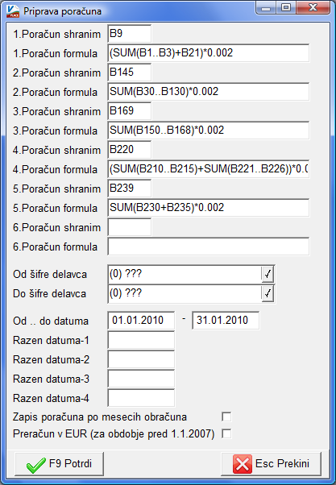
Opomba: Formule na sliki so samo informativne, dejanske se morajo prilagoditi na vaš način obračuna. V primeru da morate poračunati tudi nadomestila, lahko uporabite še naslednje formule: B19 = SUM(B11..B18)*0.002 ali za bolniške B300 = SUM(B251..B279)*0.002
Torej pod [Poračun shranim] se vnese vrsta plačila kamor naj se znesek zapiše
B9 = Bruto znesek VP9 (A900)….
Pod poračun formula pa kako naj se prejšnji podatek izračuna iz stare plače.
(SUM(B1..B3)+B21)*0.002 pomeni seštevki bruto zneskov VP-jev 1..3 in 21 ter vse skupaj pomnoženo z 0,002 (0,2%). Za decimalno vejico uporabimo PIKO in NE VEJICE! Poračun se lahko požene tudi večkrat z različnimi formulami. Program vsakokrat izračuna vpisano VP po formuli ter znesek zapiše v obračunske liste. V primeru napake tako lahko pobrišete samo določen VP v meniju 1.1.3. ter opravite ponovni izračun tega VP-ja.
V formuli je potrebno zajeti vse vrste plačil istega tipa kateri se morajo poračunati. Pozor ne poračunavajo pa se vsi VP-ji! To so VP-ji kateri niso odvisni od plačne lestvice (dodatki za katere je določen znesek na uro) ter nekateri drugi. V neki razlagi MJU glede poračuna v letu 2008 je bilo zapisano tolmačenje:
»Za mesece, ko je javni uslužbenec na porodniškem dopustu, v neplačani in neupravičeni odsotnosti, ko je odstranjen z dela, ko čaka na delo in ko prejema refundirano nadomestilo med bolniško odsotnostjo, poračun ne izračuna in ne izplača. V primeru bolniške odsotnosti v breme organizacije se korigira s faktorjem bolniške odsotnosti.«
Zneski poračuna se lahko izračunajo tudi drugje (excel, ročno,..) ter se nato vnesejo v obračun.

- Zakon o spremembi zakona o dohodnini
Popravljene so višine dodatnih olajšav po 111.čl. ZDoh-2, izračun olajšav za vse delavce je možen v meniju 5.F.5., ali individualna korekcija pri delavcu na tretjem zavihku z gumbom F6.

- 22.01.2010
Spremembe, popravki v -UL113 (31.12.2009)
Glede popravka metodologije SPJS smo dopolnili ter popravili naslednje VP-je
- VP230 do VP239 so sedaj tip O (Dežurstva) Dežurstva so se sicer lahko uporabljala že prej, vendar pod tipom E. Sam izračun ostaja enak torej enako kot nadure.
- VP221 do VP226 Tip E. Tukaj se sedaj nahajajo dodatki za koriščenje nadur. Izračunajo se samo dodatki kateri se upoštevajo pri nadurah in sicer po naslednji poenostavljeni formuli:
(Povprečna urna postavka dodatkov ki se upoštevajo pri nadurah * ure koriščenja * procent)
-Dodatkom C060, C061 in C062 se spremenijo zneski
-Dodan nov VP275 (G100) Začasna odstranitev z dela –nadomestilo 60%
Vse dopolnitve dobite z uvozom novih formul iz interneta v meniju 5.F.A. Pred uvozom priporočamo še menjavo verzije programa (meni 8.M.).

- 21.01.2010
Dodatne kontrole ISPAP
Na ajpesu bodo z 01.02.2010 uvedli dodatne kontrole za ISPAP. Ker testiranje pred tem datumom ni možno, priporočamo da preventivno poskusite oddati testno datoteko še pred končnim obračunom obvezno pa zamenjajte tudi verzijo programa.

- 21.01.2010
Popravljena lestvica za premije KDPZ
V verziji Plač V-8.73.1.1 z dne 21.01.2010 je popravljena lestvica za premije KDPZ za 01-2010, katera se bo samodejno nastavila ob menjavi verzije. V meniju 2.B.4. je Popravek višine premij KDPZ pri delavcih na novo lestvico 01-2010 katerega morajo stranke narediti pred obračunom plač za Januar-2010. Pri vseh delavcih se bodo takrat glede na premijske razrede izračunale nove višine premij.

- 09.12.2009
Z111 -Odprto je dodatno polje pod DZ36
Tu se vnaša znesek Z111 preračunan na 100% zaposlitev. V kolikor se ga ne vnese (če je trenutni znesek = 0,00) potem ga program ob obračunu izračuna sam iz DZ23 kjer je vnesen v deležu. Ko pa je enkrat DZ36 vnesen ali izračunan pa se tudi DZ23 preračuna nazaj avtomatično iz DZ36. Ta popravek omogoča, da ob vnosu novega delavca, ki je zaposlen v deležu lahko pod DZ36 vnesete preračunan znesek na 100% zaposlitev, ali pa delni znesek pod DZ23. Ob morebitni spremembi deleža delovnega mesta pa bo program sam poskrbel za pravilni preračun DZ23. Vseeno pa je enega od zneskov potrebno ročno popraviti takrat ko je potrebna tudi ponovna prevedba plače delavca. Predlagamo, da v bodoče Z111 vnašate pod DZ36, ali pa vsaj popravite znesek na 0,00, da se ponovno izračuna iz DZ23.

- 05.11.2009
KPDVIZ –Osnova za nadomestila kot če bi delal.
26.10.2009 je bilo na spletnih straneh Ministrstva za šolstvo objavljeno pojasnilo glede določitve osnove za nadomestila v breme delodajalca. V skladu z tem pojasnilom smo prilagodili formule za izračun osnove tako, da se ta izračuna kot če bi delavec delal cel mesec.
Ker pa je podatek, koliko bi delavec prejel dodatka, če bi delal določljiv samo v primeru, če je v naprej vnesen pri delavcu na drugem zavihku pomeni, da se ročno vneseni dodatki v obračunske liste še vedno seštevajo v osnovo po starem -samo izračunani bruto. Za ročno vnesene podatke ni možno vedno pravilno izračunati koliko bi delavec prejel dodatka če bi delal. Slednje torej velja le za sektor vzgoje in izobraževanja! Za vklop tega je potrebno vklopiti parameter [Osnova za nadomestila po KPDVIZ (šole-vrtci)] v meniju 1.3., pred tem pa seveda potegniti iz spleta nove formule 5.F.A.

- 28.10.2009
Dodatki tipa C se lahko vnašajo tudi v urah na teden
Z vklopom parametra BO11 [Dodatki C se vnašajo v urah na teden (pri delavcu)] v meniju 1.3. [Obračunavanje], se lahko pri obračunskih podatkih delavca (drugi zavihek pri delavcu) ure potem vnesejo v obliki URE NA TEDEN in ne več na mesec. Z vklopom parametra je tudi potrebno pri delavcih vse ure popraviti iz ure / mesec na ure / teden!
Torej po novem imamo naslednje možnosti vnosa ur: Primer za C204:
- Ročni vnos ur v obračun -se vnese dejanske opravljene ure direktno v VP79 v meniju 1.2.) Bruto se izračuna na VP-ju 79. (Pozor dejanskih ur se ne sme vnesti več kot je ur rednega dela!)
- Vnos ur / mesec pri delavcu na drugem zavihku -pod DP38 se vnese ure na mesec kot če bi delal cel mesec, v meniju 1.3 je parameter BO11 izklopljen. Bruto se izračuna na VP-ju 104, ure in bruto pa se še preračunata na delež prisotnosti.
- Vnos ur / na teden pri delavcu na drugem zavihku -pod DP38 se vnese ure na teden kot če bi delal cel teden, v meniju 1.3 je parameter BO11 vklopljen, vnesti je potrebno še parameter RE7 –število tednov v mesecu. Ta podatek je lahko 4,33 celoletno povprečje v letu (če se vnaša še VP3 za čas počitnic) ali pa dejansko število tednov kot ga objavi ministrstvo za šolstvo in brez VP3)! Bruto se izračuna na VP-ju 104, ure in bruto pa se še preračunata na delež prisotnosti.
- Vnos števila 999 pri delavcu na drugem zavihku pod DP38 – pomeni, da bo program vedno izračunal enako število ur dodatka kot je rednega dela. Uporabno kadar se dodatek izplača za vsako uro prisotnosti. Vseeno pa tukaj ne upošteva ur koriščenja (čas počitnic če so vnesene)
Za uporabo omenjene možnosti si pred tem zamenjajte verzijo programa ter poženite 5FA!
09.12.2009 je bil dodatno popravljen izračun če se vnaša ure na teden pri dodatkih za popoldansko delo ter deljen delovni čas. Ta dva dodatka se izračunata glede na število dni v mesecu / 5 dni v tednu. Če vnesemo pri delavcu 40 ur / teden, potem še koriščenje ur na primer za čas počitnic, bo program tudi na ta način pravilno izračunal dejanske ure teh dodatkov.

- 31.08.2009
Plače SPJS – Aneks za spremembo dinamike odprave nesorazmerja
V aplikaciji Plače imate že dolgo časa na voljo meniju 5.D.2. za oblikovanje poljubnih obrazcev. Tokrat smo vam z naše strani pripravili vzorec Aneksa za spremembo dinamike odprave nesorazmerja, ki naj bi ga izdali za vse zaposlene. Obrazec lahko prevzamete z ukazom 5.F.A., sicer pa lahko nato obrazce urejate , dodajate, kopirate tudi sami. Izpis vseh poljubnih obrazcev, ki jih kreirate pa dobite v meniju 1.5.6.. V primeru, da imate plače že ažurirane pa vam je izpis poljubnih obrazcev na voljo v meniju 4.D.4..

- 26.05.2008
Dodan nov VP21 –redno delo –razno (A010)
Ta VP ima enako funkcijo kot VP1 in je bil dodan na željo nekaterih od vas, zaradi ločevanja različnih vrst rednega dela pri temeljnici. Primer: redno delo gre na en konto, redno delo –dopolnilno (zaposlitev nad 100%) pa na drug konto. Lahko se uporabi še za kaj drugega.

- 28.04.2009
Dodan nov VP (D071)
Pod VP 167 in 168 sta dodana VP -ja za novi D071 kateri je stopil v veljavo z 01.04.2009. Računata se na enak način kot D070, en avtomatsko iz podatkov vnesenih pri delavcu, drugi ročni vnos.
26.05.2009 dodana še možnost izračuna iz urne osnove katera se vnese pod DP75 pri delavcu (okrožnica ministerstva za šolstvo). Če je le ta vnesena se računa iz te urne, drugače iz urne osnovne plače Z150.
Za VP 167 se urna osnova se pomnoži z številom tednov v 1.3. meniju (4,33) , številom ur na teden (DP74) ter faktorjem (DP72). Ure prisotnosti se potem pri VP167 računajo avtomatično glede na redno delo, pri VP168 pa se morajo ure, faktor vnesti ročno.

- 28.04.2009
Avtomatski izračun ur rednega dela (U2)
Do sedaj je program lahko avtomatično izračunal ure rednega dela glede na delavčev fond ur, vendar je v določenih primerih to lahko povzročalo težave, na primer ko je delavec sredi meseca končal delovno razmerje ter ni imel rednega dela. Program je avtomatično takemu delavcu do polnega fonda dodal ure VP2. Ker vedno več uporabnikov uporablja to funkcijo smo za takšne primere dodali možnost, da se za konkretnega delavca te ure ne računajo. Potrebno je obkljukati parameter na obračunskih podatkih delavca.

- 03.04.2009
J130 Avtorsko delo v okviru delovnega razmerja
Od 01.04.2009 ajpes ne pozna več te vrste plačila. V uradnem listu od 20.02.2008 je označena kot ukinjena. To pomeni, da te vrste plačila ni možno poslati poreko ISPAP. V kolikor jo boste vseeno izplačali, predlagamo, da v vrstah plačil spremenite alfa šifro ali pa jo pobrišete. V zadnjem primeru se vrsta plačila ne bo poročala v ISPAP, znesek pa bo obračunan in izplačan. Informacije o tem zakaj je VP J130 ukinjena pa žal nimamo. Zaradi možnih kasnejših zapletov je pametno, da se ob morebitnem takšnem izplačilu obrnete na ministrstvo in pa ajpes.

- 28.03.2009
Z116, Z118 in Z591 -Popravek obračuna ter izpisa plačilne liste v primeru vnosa
Razlike na podlagi 14 čl. ZSPJS, 15 čl. ZSPJS in povečanja na podlagi 19 čl. ZSPJS. V primerih, ko delavec ne dosega izobrazbe za delovno mesto in ostalih je sedaj potrebno vnesti plačne razrede za razliko in program bo od plačnega razreda javnega uslužbenca zmanjšal ali povečal osnovno plačo za izračunano razliko. Teh plačnih razredov se ne vnaša v kolikor se ne potrebujejo za pravilen izpis plačilne liste.
Primer: Če ima delavec 40 plačni razred in zaradi nedoseganja izobrazbe zmanjšanje za 1 razred se vnese pod Z380 -40 razred pod Z116 pa 39 razred. Program osnovno plačo potem računa po 39 razredu.
Zaradi spremembe obračuna je potrebno dobro preveriti pravilnost vseh vnešenih podatkov!!!
Poleg omenjenih popravkov je bilo popravljeno tudi prikaz nekaterih postavk v glavi plačilne liste. Sedaj se te razlike izpišejo le v primeru, da so za izračun plače potrebni in vnešeni plačni razredi zanje, kar naj bi bilo tudi bolj logično.

Ker je ta sprememba vpliva na osnovni obračun si preberite še razlago za konkretni primer.
Najprej teorija:

-Plačni razred delovnega mesta se ne uporablja za izračun, le izpiše se na plačilni listi!
-Prevedena osnovna plača (Z105) 37 to je PR (plačni razred) izračunan iz stare plače
-PR za korekcijsko plačo (Z106) vpišite v kolikor je bilo potrebno koregirati prevedeno plačo.
IZRAČUN PLAČE:
-Iz PR delovnega mesta + napredovanja dobimo PR javnega uslužbenca Z380. To je osnovni PR za izračun plače
-V kolikor je delavec zaposlen na delovnem mestu za katerega se zahteva višja izobrazba kot jo ima se vnese Z116 (ponavadi 1 PR nižji kot Z380)
-V kolikor je delavec zaposlen na delovnem mestu za katerega se zahteva delovna doba daljša kot jo ima se vnese Z118 (ponavadi 1 PR nižji kot Z380)
(Če delavec nima izobrazbe in še ne dosega dovolj delovne dobe se mu zmanjša za 2 PR)
-Enako velja za za Z591 le da gre tu za povečanje
Torej končni PR se izračuna tako da se vzame zadnjega vnesenega od Z380, Z116, Z118, Z591. (v tem vrstnem redu)
Tako se dobi Osnovno plačo ali osnovni plačni razred

Potem se od zneska osnovne plače odšteje znesek Z105 ali Z106
in se dobi skupni znesek odprave sorazmerja Z107 (dz35) (to je razlika med staro in novo plačo)

Ker se trenutno prizna samo 50% se nova plača za ostalih 50% tega zneska zmanjša.

Dobimo bruto plačo delavca, ki pa ne sme biti nižja kot tista po starem (Z111)
Če je nižja program doda dodatek A040 do tega zneska.

V zneskih to izgleda takole:
Z380=(40) 2179,12€ ker je vnesen še Z116 (39) se upošteva 2095,30€.
Znesek odprave nesorazmerja = Z116 (39) 2095,30€ – Z105 (37) 1937,21€ = Z107 158,09€
50% Z107 = Z113 79,05€

Osnovno plačo pa dobimo:
2095,30€ - 79,05€ = 2016,25€

Plača se še preveri če je bila po starem višja ali nižja.
Torej za polni fond ur pri 100% zaposlitve delavec dobi 2016,25€ + dodatki.
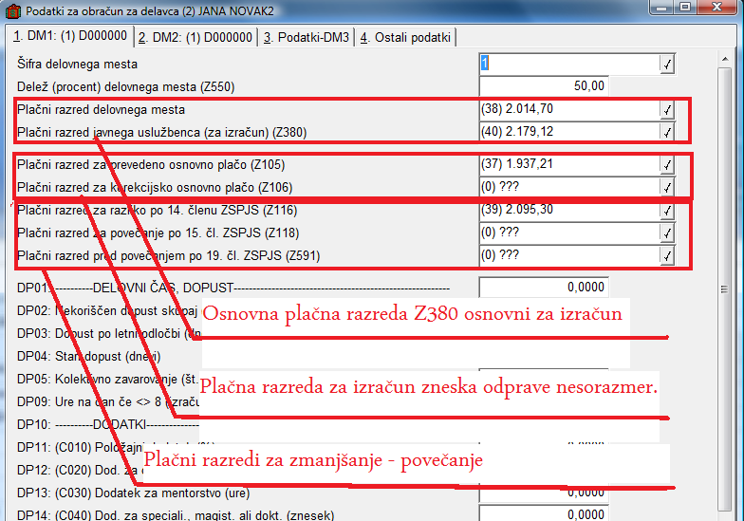
- 28.03.2009
Z105 in Z106
Ta dva plačna razreda sta že nekaj časa namenjena avtomatskemu izračunu skupne razlike za odpravo nesorazmerja. Kdor tega podatka nima vnesenega mora ob spremembi deleža zaposlitve na delovnem mestu ročno preračunati Z107 (DZ35) in vnesti v program! Zato priporočamo vnos vseh potrebnih plačnih razredov. Seveda potem preverite pravilnost izračunanih podatkov!

- 26.02.2009
Popravek metodologije plač SPJS (UL. 14, 20.02.2009)
V programu smo glede na dopolnjeno metodologijo popravili formule.
-Najpomembnejša sprememba je osnova za nadomestila (Z120 in Z124). Po novem je za vsak VP določeno na kakšen način se všteje v osnovo in razen za določene VP-je ne velja več »Kot če bi delal«. Večina dodatkov se v osnovo prišteje le v deležu, ki je enak izplačanemu znesku dodatka, nekateri pa se v osnovo sploh ne prištevajo. Načeloma to pomeni nižjo osnovo kot je bila do sedaj.
-Dodanih je bilo tudi nekaj novih VP-jev (D025, D026, H120 – do sedaj se je uporabljal A030, I082, I120, I130, I131, J021, J031, J041, J042, J190, L050).
-Ukinjeni VP-ji (J073, J072)
-Popravljen (J190- gre med neto VP-je ker se po novi metodologiji ne odteguje prispevkov in davka)
-Glede na natančnejša navodila metodologije so popravljeni tudi VP-ji za izplačila nad uredbo (VP403..499). Za vse se plačajo in odtegnejo vsi prispevki in davki, razen v primeru neplačane odsotnosti in razlike do minimalne plače. V kolikor naletite na vrsto plačila (nad uredbo in podobne VP-je) za katere se naj nebi odtegovalo vseh prispevkov ali dohodnine, najprej preverite zakonsko podlago ter njeno veljavo glede na metodologijo. Vsekakor dopuščamo možnost pomankljivo napisane metodologije ali pa napak v njej. V vsakem primeru pa pri prvem obračunu z popravljenimi formulami preverite pravilnost izračuna prispevkov in davka teh VP-jev!
Poleg naštetih sprememb se smo popravili še nekaj malenkosti na:
-oblikah plačilne liste,
-za D010 –(VP151) je sedaj možno vnesti tudi število mesecev (v polje faktor). Če se izplačuje delovna uspešnost za več mesecev, na primer 6, potem se pod faktor lahko vnese 6, kar pomeni, da se v osnovo za nadomestila prišteje le 1/6 tega zneska. Seveda še vedno deluje tudi varianta, da vnesete obdobje za katero se izplačuje vendar tega program ne upošteva v kolikor je faktor večji od 0!

- 28.01.2009
Pred novimi plačami za Januar 2009 poskrbite za:
- Novo verzijo plač zaradi osvežene lestvice KDPZ.
- Osvežitev formul 5.F.A. zaradi morebitnega popravka metodologije SPJS v uradnem listu v kolikor bo le ta pravočasno objavljena. Spremembe v formulah bomo objavili in razložili v tem dokumentu.
- Spremembo procenta za odprave nesorazmerij (PR10 v meniju 1.3.), ki se spremeni iz 75% na 50%, v kolikor seveda ne bo v zadnjem trenutku kakšno drugačno navodilo v uradnem listu.
- Procent odprave nesorazmerij (DZ26) za direktorje in ravnatelje pa ostane nespremenjen na 1%. (UL 123.2008)!

- 28.01.2009
Priprava nove urne osnove za refundacije V meniju 1.1.4. na prvem zavihku <1. Nastavitev izračuna> nastavimo formule kot kaže slika. V prvem delu bomo zajeli shranjene plače po novem sistemu.
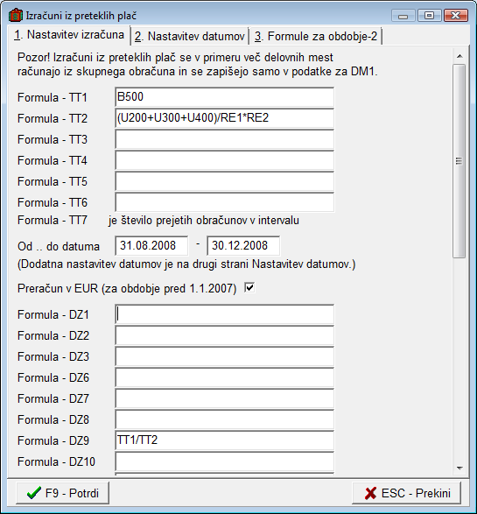
V drugem delu na zavihku 3. <3. Formule za obdobje 2> pa nastavimo formule ter datume za plače pred SPJS. Ker so stare plače pred spremembami še vedno shranjene v programu (sicer z starimi VP-ji) jih na ta način enostavno uporabimo. Program bo pod DZ9, kjer imamo urno osnovo za refundacije iz preteklega leta (2007) zapisal novo iz leta 2008. Za ure lahko uporabite dejanske ure U200+U300+U400 ali pa normirne ure (174) (U100+U200+U230)/RE1*RE2, glede na to kakšen zahtevek za refundacije boste potrebovali (fiksni ali normirni). /RE1*RE2 se v formuli doda v primeru, da ste v program vnašali dejanske ure, za refundacije pa potrebujete normirno urno osnovo.
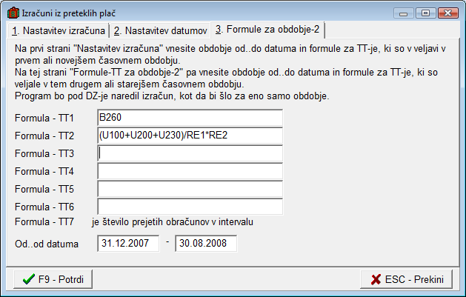

- 19.01.2009
Skupni znesek odprave nesorazmerja
Ob spremembi plačnega sistema 08.2008 je bilo potrebno ročno vnesti skupni znesek odprave nesorazmerja (Z107) pod DZ35 (prepis iz prevedbe), sedaj pa ga lahko že nekaj časa program avtomatično izračuna. Za to je potrebno vnesti Plačni razred za prevedeno osnovno plačo (Z105) ali Plačni razred za korekcijsko osnovno plačo (Z106). Ob morebitnem povečanju lestvice plačnih razredov (predvidoma 01.09.2009) se potem znesek Z107 samodejno prilagodi, v nasprotnem primeru ko Z105 ali Z106 nista vnesena pa se ne spremeni samodejno in je potreben ročni popravek..

- 19.01.2009
Nadomestila -povprečje 3 mesecev in druge posebnosti v KP Za vse javne zavode, ki imajo v svojih kolektivnih pogodbah zapisano, da se nadomestila obračunavajo na primer iz povprečja zadnjih 3 mesecev ali praznik drugače kot letni dopust, smo pripravili možnost takšnega obračuna. (To velja predvsem za KP zdravstva in sociale)
Takšen izračun je vezan na delavca (se nastavi pri delavcu 2 zavihek), in ima prednost pred splošnimi nastavitvami iz menija 1.3. Posameznemu delavcu je možno nastaviti način izračuna (iz pretekle plače, iz povprečja zadnjih 3 mesecev) in sicer posebej za praznik, LD ter boleznine. Poleg tega je možno posamezniku nastaviti, da osnova za nadomestilo nikoli ne preseže tekoče osnove za nadomestilo. V nadaljevanju so navodila kako vklopiti to funkcionalnost, vendar vsem javnim zavodom, ki ne potrebujejo omenjene funkcionalnosti odsvetujemo vklop le tega. Program bo ob morebitnem vklopu in kasnejšem izklopu še vedno upošteval nastavitve pri delavcih!
Najprej bo potrebno potegniti nove formule (5.F.A.) ter verzijo plač.
V meniju 5.1. na zavihku (Realno število) se odpre naslednje DR-je.
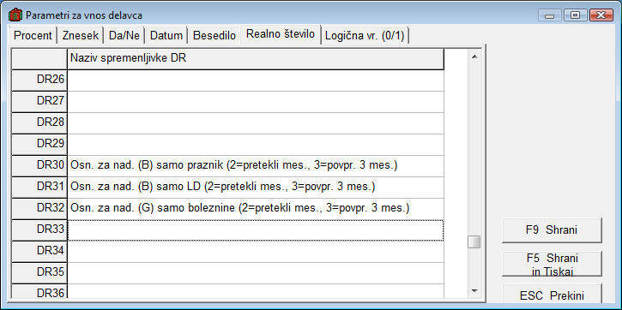
DR30 = Osn. za nad. (B) samo praznik (2=pretekli mes., 3=povpr. 3 mes.)
DR31 = Osn. za nad. (B) samo LD (2=pretekli mes., 3=povpr 3 mes.)
DR32 = Osn. za nad. (G) samo boleznine (2=pretekli mes., 3=povpr 3 mes.)

Na zavihku (Logična vr. (0/1)) pa se odpre:
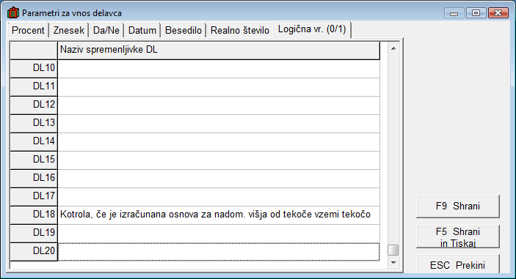
DL18 = Kotrola, če je izračunana osnova za nadomestila višja od tekoče vzemi tekočo

Vklopljene nastavitve so potem vidne pri delavcih na drugem zavihku desno spodaj ali na vnosu obračunskih listov z gumbom F3.
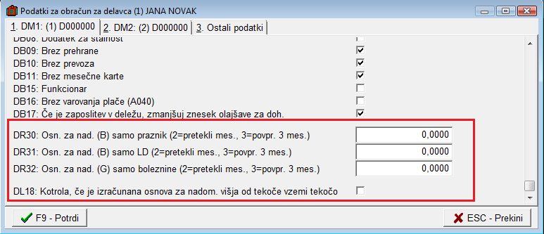
Sedaj pa še navodila za sam izračun:
Če pod DR30 vnesete število 2 pomeni, da se urna osnova za praznik vzame iz osnove pretekli mesec (Z124), če vnesete število 3 pa iz povprečja zadnjih treh mesecev. Če se vnese karkoli drugega program upošteva osnovne nastavitve v meniju 1.3. torej za tega delavca upošteva splošne nastavitve.
V kolikor pri delavcu vklopimo še kontrolo DL18 pomeni, da kakorkoli izračunana osnova za nadomestilo ne more preseči osnove iz tekoče plače (Z120), torej program vedno vzame nižji znesek.

- 03.12.2008
Zbirni center UJP-ZC. V novi verziji plač z datumom (03.12.2008) program v meniju 1.6.1. sedaj ponovno prikaže vse virmane, ter označi kateri gredo preko seznama na zbirni center ter kateri ostanejo za prenos preko APP programa (prispevki, davki, individualna nakazila,..). Pri obračunavanju program to opozori z naslednjim obvestilom:
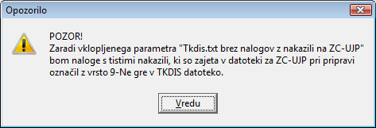
Seveda mora biti za to obkljukan parameter v meniju 5.5.
V APP program gredo torej samo še virmani kateri niso šli preko ZC-UJP čeprav bodo prikazani v meniju 1.6.1. vsi.
Poleg tega po novem program zapiše v seznam za ZC-UJP za vsakega delavca več virmanov (Plača -šifra 40 29 ter dodatki neto šifra 32 29) glede na to kako so oblikovani virmani v meniju 5.A. To pomeni, da za šifro 32 29 ni potrebno več posebej delati prešifracije v meniju 5.B.

- 28.11.2008
Delovna uspešnost izvoz podatkov iz programa v excel: Najprej je prednastavljeni izpis potrebno iz spletne strani shraniti (tri datoteke) na lokalni disk najbolje C:\ in sicer:
http://www.vasco.si/datoteke/place/pl_seznam.csv
http://www.vasco.si/datoteke/place/pl_sez_star.csv
http://www.vasco.si/datoteke/place/pl_sez_pos.csv
Potem v meniju 6.2.3. uvozimo izpise v plače. (glej sliko)

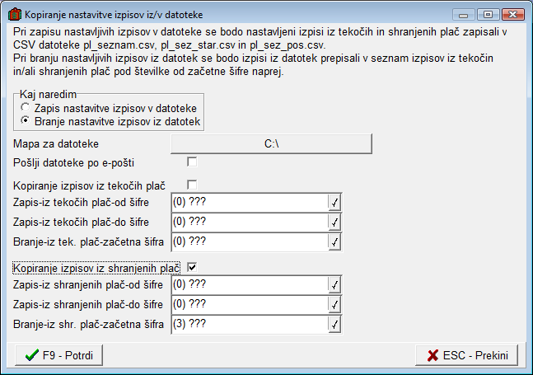
Ko imamo izpis uvožen v plačah gremo v meni 4.2. Vidimo dodan nov izpis PODATRKI ZA IZRAČUN DELOVNE USPEŠNOSTI. Ta izpis uporabimo, da izvozimo podatke v excel, od tam pa bomo lahko stolpce prekopirali v tabelo za izračun delovne uspešnosti, ki so jo objavili na spletni strani MJU. V izpisu lahko upoštevate, da se delavci izpišejo po delovnih mestih (kljukica -Delitev po delovnih mestih SPJS) ali pa se podatki izpišejo v eni vrstici sešteto v primeru zaposlitve na več delovnih mestih. Enako v izpis lahko zajamete ene plače ali pa več skupaj glede na datum od-do ažuriranih plač (obdobje izpisa).
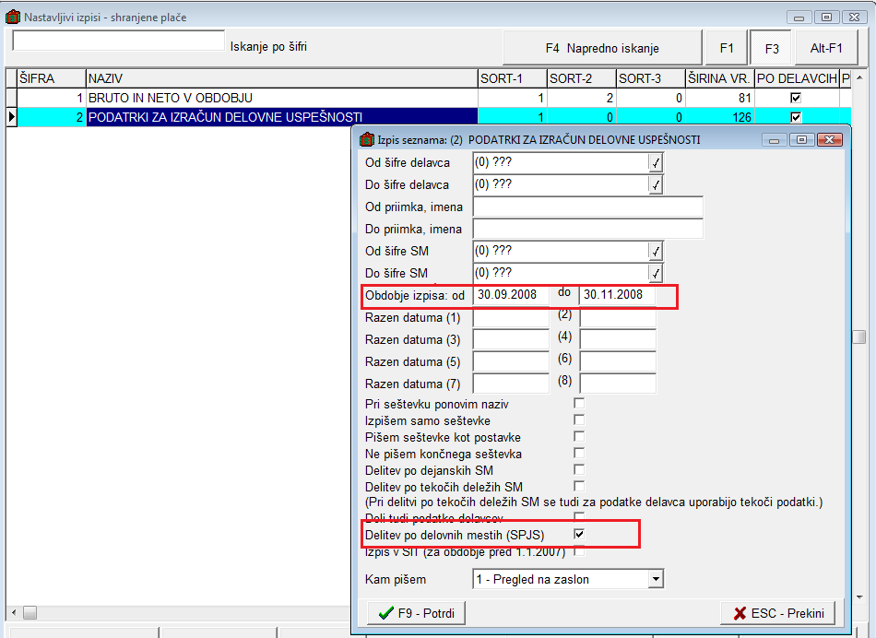

Formule za stolpce v izpisu so:
Stolpec 1: Šifra delavca - #F1 (se izpiše šifra)
Stolpec 2: Ime in priimek - #F2 (Se izpiše ime in priimek)
Stolpec 3: Delovno mesto - #DM1 (indeks delovnega mesta)
Stolpec 4: Znesek osn. Plače - dz68-dz24 (osnovna plača zmanjšana za odpravo nesorazmerja)
Stolpec 5: Znesek osn. Plače - sum(b1..b3) (Izplačana osnovna plača za Redno delo –upoštevan delež prisotnosti)
Stolpec 6: Decembrska plača - DZ30 (Zadnja decembrska plača – letos se sicer upošteva Avgustovska, vnesena pa mora biti na drugem zavihku pri delavcu pod DZ30)

Namesto tiskanja na tiskalnik izberemo izvoz v excel, ko se ta odpre, stolpce enostavno prekopiramo (z kopiraj-prilepi metodo) v tabelo MJU za izračun delovne uspešnosti. V tej tabeli označimo delavcem katere uspešnosti si zaslužijo, rezultate pa bo potrebno vnesti nazaj v Vasco plače ročno. Glede samega vnosa v vasco si preberite Delovna uspešnost D010 (VP151) iz 27.11.2008 nekaj strani nižje.
Za pravilen izpis zneskov je nujno, da si zamenjate tudi verzijo plač, priporočamo pa tudi nadgradnjo formul v meniju 5.F.A.!

- 27.11.2008
Bruto osnova za nadomestila Z120 in Z124 V formulah smo uredili osnovo za nadomestila tako, da je sedaj bolj pregledno kako kaj vse se upošteva v tej osnovi. Poleg vsake formule pa je naveden tudi komentar, kjer piše kako se upošteva v izračunu osnove. Bruto znesek osnove Z120 si program ob ažuriranju zapomni pri delavcu kot Z124 osnova nadomestila iz preteklega meseca.

!---------------------------------------------------------------------------------------------------
! Osnova za nadomestila
!---------------------------------------------------------------------------------------------------
tt15=round(tt1*tt10) ! Osnovna plača zmanjšana za odpravo nesorazmerja
tt15=tt15+round(dz72*(1-db16))+round(b5/ot2) ! Varovanje plače A040 (VP5, VP6)

tt15=tt15+round(tt1*(dp11)/100*tt10) ! C010 (VP30) Dodatki tip C v % kot če bi delal
tt15=tt15+round(tt1*(dp12)/100*tt10) ! C020 (VP31) Dodatki tip C v % kot če bi delal
tt15=tt15+round(dp14*tt9) ! C040 (VP33) Dodatki tip C v znesku kot če bi delal
tt15=tt15+round(tt1*(dp15)/100*tt10) ! C050 (VP34) Dodatki tip C v % kot če bi delal
tt15=tt15+round(tt1*(dp16)/100*tt10) ! C051 (VP35) Dodatki tip C v % kot če bi delal
tt15=tt15+round(tt1*(dp31)/100*tt10) ! C150 (VP62) Dodatki tip C v % kot če bi delal
tt15=tt15+round(t32*if(dp13=999,tt20,dp13)*tt16) ! C030 (VP32) Dodatki tip C v urah kot če bi delal
tt15=tt15+round(t37*if(dp18=999,tt20,dp18)) ! C060 (VP37) Dodatki tip C v urah kot če bi delal
tt15=tt15+round(t38*if(dp19=999,tt20,dp19)) ! C061 (VP38) Dodatki tip C v urah kot če bi delal
tt15=tt15+round(t39*if(dp20=999,tt20,dp20)) ! C062 (VP39) Dodatki tip C v urah kot če bi delal
tt15=tt15+round(t80*if(dp39=999,tt20,dp39)*tt16) ! C205 (VP80) Dodatki tip C v urah kot če bi delal
tt15=tt15+round(t81*if(dp40=999,tt20,dp40)*tt16) ! C206 (VP81) Dodatki tip C v urah kot če bi delal
tt15=tt15+round(t124*if(dp59=999,tt20,dp59)) ! C321 (VP124) Dodatki tip C v urah kot če bi delal
tt15=tt15+round(t102*if(dp23=999,tt20,dp23)*tt16) ! C080 (VP102) Dodatki tip C v urah kot če bi delal
tt15=tt15+round(t103*if(dp24=999,tt20,dp24)*tt16) ! C090 (VP103) Dodatki tip C v urah kot če bi delal
tt15=tt15+round(t104*if(dp38=999,tt20,dp38)*tt16) ! C204 (VP104) Dodatki tip C v urah kot če bi delal
tt15=tt15+round(t105*if(dp41=999,tt20,dp41)*tt16) ! C207 (VP105) Dodatki tip C v urah kot če bi delal
tt15=tt15+round(t106*if(dp42=999,tt20,dp42)*tt16) ! C208 (VP106) Dodatki tip C v urah kot če bi delal
tt15=tt15+round(t107*if(dp43=999,tt20,dp43)*tt16) ! C209 (VP107) Dodatki tip C v urah kot če bi delal
tt15=tt15+round(t108*if(dp44=999,tt20,dp44)*tt16) ! C210 (VP108) Dodatki tip C v urah kot če bi delal
tt15=tt15+round(t109*if(dp45=999,tt20,dp45)*tt16) ! C211 (VP109) Dodatki tip C v urah kot če bi delal
tt15=tt15+round(t110*if(dp46=999,tt20,dp46)*tt16) ! C212 (VP110) Dodatki tip C v urah kot če bi delal
tt15=tt15+round(t111*if(dp47=999,tt20,dp47)*tt16) ! C213 (VP111) Dodatki tip C v urah kot če bi delal
tt15=tt15+round(t112*if(dp48=999,tt20,dp48)*tt16) ! C214 (VP112) Dodatki tip C v urah kot če bi delal
tt15=tt15+round(t113*if(dp49=999,tt20,dp49)*tt16) ! C215 (VP113) Dodatki tip C v urah kot če bi delal
tt15=tt15+round(t114*if(dp50=999,tt20,dp50)*tt16) ! C216 (VP114) Dodatki tip C v urah kot če bi delal
tt15=tt15+round(t115*if(dp51=999,tt20,dp51)*tt16) ! C217 (VP115) Dodatki tip C v urah kot če bi delal
tt15=tt15+round(t116*if(dp52=999,tt20,dp52)*tt16) ! C218 (VP116) Dodatki tip C v urah kot če bi delal

tt15=tt15+(sum(b50..b61)+sum(b70..b79)+sum(b82..b101)) ! C080-C130, C190-C204, C207-C224 (VP50..61,70..79,82..101) Dodatki tip C mesečno spremenljivi v urah v osnovo gre samo

tt15=tt15+round(tt3*p150/100) ! D010 (VP150) delovna uspešnost kot če bi delal
tt15=tt15+func30(spec50;151;b)+func30(0;151;b) ! D010 (VP151) delovna uspešnost samo bruto (če ni za pretekla obdobja)
tt15=tt15+round(tt3*t155) ! D020 (VP155) delovna uspešnost kot če bi delal
tt15=tt15+func30(spec50;156;b)+func30(0;156;b) ! D020 (VP156) delovna uspešnost samo bruto (če ni za pretekla obdobja)
tt15=tt15+func30(spec50;157;b)+func30(0;157;b) ! D020 (VP157) delovna uspešnost samo bruto (če ni za pretekla obdobja)
tt15=tt15+func30(spec50;158;b)+func30(0;158;b) ! D020 (VP158) delovna uspešnost samo bruto (če ni za pretekla obdobja)
tt15=tt15+func30(spec50;159;b)+func30(0;159;b) ! D020 (VP159) delovna uspešnost samo bruto (če ni za pretekla obdobja)
tt15=tt15+func30(spec50;161;b)+func30(0;161;b) ! D030 (VP161) delovna uspešnost samo bruto (če ni za pretekla obdobja)
tt15=tt15+round(tt3/40*dp68*dp69) ! D060 (VP164) delovna uspešnost kot če bi delal
tt15=tt15+round(tt1*tt20/re2*dp72*dp71*re7) ! D070 (VP165) delovna uspešnost kot če bi delal
tt15=tt15+func30(spec50;166;b)+func30(0;166;b) ! D070 (VP166) delovna uspešnost samo bruto (če ni za pretekla obdobja)

tt15=tt15+func30(spec50;9;b)+func30(spec50;19;b)+func30(spec50;145;b)+func30(spec50;169;b) ! Poračuni A900,B900,C900,D900 (VP9,19,145,169) samo bruto (če je obdobje poračuna enako obdobju plače)

tt15=tt15+sum(b190..b194) ! Posebnosti (VP190..194) samo bruto (rezervirani VPji) prvih 5 VPjev
dz75=tt15 ! Znesek tekoče osnove za nadomestila so zapomni pri delavcu
tt15=tt15/tt10 ! bruto v urno

tt2=tt15
ot10=tt2
tt4=if(dz27=0,tt2,tt4) ! Če ni osnove pretekli mesec naj vzame tekočo.
tt7=if(bo2,if(db22,tt4,tt2),tt4) ! direktorji iz pretekle, ostali glede na bo2 tekoča ali pretekla
tt8=if(bo3,if(db22,tt4,tt2),tt4) ! direktorji iz pretekle, ostali glede na bo3 tekoča ali pretekla

- 27.11.2008
Informacije glede prehoda na UJP-ZC V zadnjem času je veliko vprašanj glede pošiljanja podatkov na UJP NET. Torej datoteko, ki ste jo do sedaj pošiljali na zbirni center (banko) (seznam plač za banko meni 1.6.C.) se sedaj kreira v meniju 1.6.D. na enak način kot po starem le da poleg vpraša še po št. proračunskega uporabnika,.. Datoteko se odloži na lokalni disk, nato se prijavite na spletno stran UJP-NET http://ujpnet.gov.si/Prva/ kjer datoteko uvozite. UJP potem sam pripravi nakazilo (virmane za banke), zato se virmanov v tem znesku ne sme pošiljati še posebej preko tkdis.txt (programa APP). Zato je potrebno vklopiti parameter v meniju 5.5. na prvem zavihku (TKDIS.TXT brez nalogov z nakazili na ZC-UJP)!
Za testni prenos (prvič) vas pozovejo iz UJP, le da v tem primer ne uvozite datoteke na spletni strani temveč jo pošljete zazipano po elektronski pošti. Pri kreiranju datoteke v meniju 1.6.D. obkljukate pošlji zip datoteko po elektronski pošti (glej sliko) ter potrdite. Nadalje vnesete elektronski naslov kjer bodo datoteko stestirali. Kljukica Naredim testni prenos za preverjanje računov naj ostane neobkljukana, saj drugače ne bodo poslani tudi testni zneski!
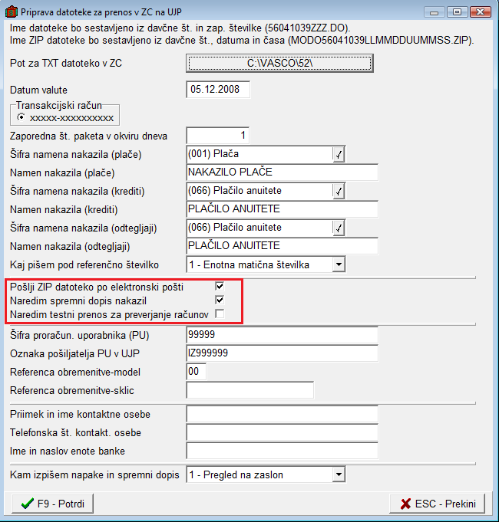

- 27.11.2008
Delovna uspešnost D010 (VP151) na spletni strani MJU: http://www.mju.gov.si/si/placni_sistem/delovna_uspesnost/ so bile objavljene preglednice za izračun delovne uspešnosti za javne uslužbence. Obstajajo tri različne vrste preglednic namenom obračuna mesečne, trimesečne in polletne delovne uspešnosti. Preglednico, katera vam ustreza si shranite na svoj lokalni disk ter jo odprite.
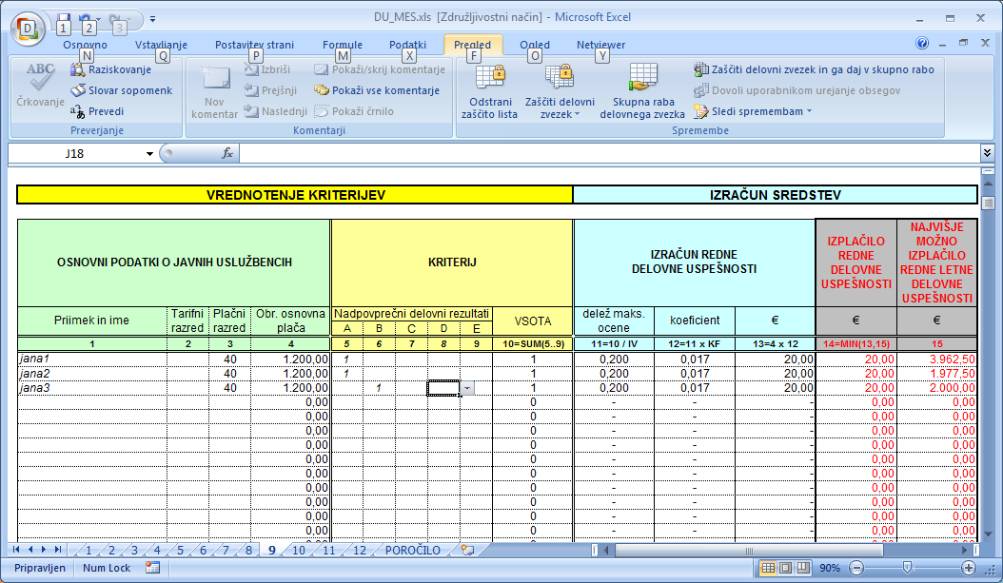
V preglednico se vnesejo podatki delavcev, katerim nato dodelite nadpovprečni delovni rezultat DA-NE (1-0) v petih točkak. Dobljene rezultate (zneske) vnesete nazaj v plače pod VP151 (D010). V Vasco d.o.o. bomo poiskusili pripraviti izvoz podatkov v xls tako da se bodo lahko podatki (ime in priimek, zneski) samo kopirali v tabelo, nazaj pa jih bo verjetno žal potrebno vnašati ročno.
Sedaj pa pozor!. Pri izračunu nadomestila se v primeru delovne uspešnosti iz več mesecev v osnovo za nadomestila vzame le delež delovne uspešnosti za ta mesec (UL 93 30.09.2008 20. Člen, 30 odstavek metodologije ZSPJS). Torej v primeru izračuna trimesečne delovne uspešnosti le 1/3 zneska. Zaradi pravilnega izračuna nadomestila je potrebno pri vnosu zneska VP151 povedati tudi za katero obdobje je znesek. V šifrantu vrst plačil mora pri vp151 biti obkljukan parameter vnos obdobja, izpis obdobja pa v kolikor želite, da se izpiše na plačilni listi. Program bo vzel znesek v osnovo za nadomestilo le v primeru, da je vneseno obdobje = obdobju v meniju 1.3. ali pa je prazno. V kolikor je vneseno obdobje v postavki različno od tistega v meniju 1.3. se znesek te postavke ne bo vštel v osnovo za nadomestila. Torej če izplačujemo uspešnost za mesece od sep. do nov. v znesku 300€, vnesemo vsaj 2 postavki. Prva 100€ z obdobjem 11.2008 (gre v osnovo za nadomestila), drugo pa 200€ z obdobjem 9.2008 ali 10.2008 (ne gre v osnovo za nadomestila). Seveda lahko uspešnost preteklih obdobij vnesete razdeljena po mesecih in ne v skupnem znesku. (Glej spodnji sliko).
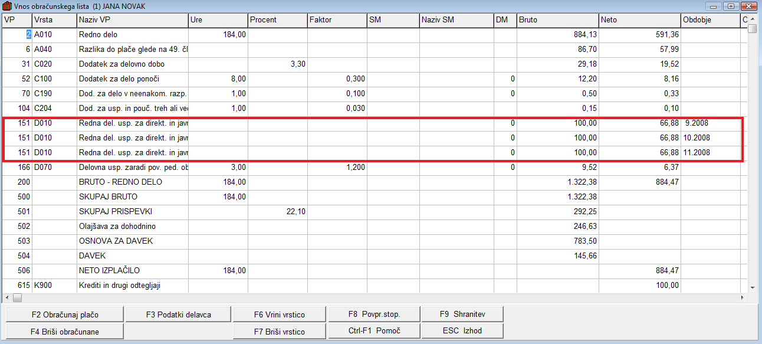

- 27.11.2008
Dodatki tip C (vnos ur). Na željo kar nekaj strank smo sedaj omogočili vnos dodatkov na dva načina. Prvi ostaja enak kot do sedaj, ročni vnos na obračunskem listu, pri drugem pa smo omogočili vnos podatkov (ur) pri delavcu na drugem zavihku. Ti dodatki se potem računajo avtomatično glede na vnesene ure. Če je pri delavcu vneseno 20 ur bo to program avtomatično dodal na obračunski list, v primeru nadomestil pa bo te ure zmanjšal v deležu prisotnosti. V kolikor bi želeli vnesti poln fond ur dodatka, in če se vnašajo dejanske ure se pri delavcu vnese namesto ur število 999. To število program prepozna kot polni fond ur delavca, torej ure dodatka so enake uram rednega dela (u1+u2+u3). Novi VP se se nahajajo od VP100-VP116. Primer: Čistilka dela cel mesec izključno popoldne in ji pripada dodatek za izmensko delo C080 za vse ure rednega dela. Pri delavki pod DP23 vnesemo število 999 namesto 184 in nam tako ne bo potrebno vsak mesec popravljati ur. V primeru nadomestil se dodatek všteje v osnovo za nadomestila kot če bi delala. Naj še enkrat opozorimo, da vsi dodatki ki se vnašajo v urah delavcu pripadajo samo za čas dejanskih ur, ker je znesek teh dodatkov v primeru nadomestila že vštet v osnovo za nadomestilo!

- 29.10.2008
C204 dodatek za usposobljenost in poučevanje treh ali več po vsebini različnih predmetov– Po zadnjih informacijah se ta dodatek računa iz dejanskih opravljenih pedagoških ur in ne pavšalno za cel mesec, zato smo preselili vnos ur iz obračunskih podatkov pri delavci (drugi zavihek) na vnos direktno pri obračunskem listu. V urni osnovi za nadomestila pa se upošteva izplačan znesek dejanskih opravljenih ur (B79).
27.11.2008 dodani obe možnosti

- 29.10.2008
Delovna uspešnost D070 Pod VP 166 smo dodali možnost ročnega vnosa delovne uspešnosti in sicer se vnesejo dejanske ure (pedagoške ure povečanega obsega -za mesec) , faktor, in lahko tudi delovno mesto v kolikor imate delavce zaposlene na več kot enem delovnem mestu. Uporabite v kolikor VP 165 ne zadošča za pravilen izračun delovne uspešnosti. Isti VP se lahko uporabi za pedagoške ure nadomeščanja.

- 24.10.2008
D020 Kontrola zneskov –v kolikor želite nastaviti kontrolo, ki ob obračunavanju opozori, da je seštevek znesekov D020 presegel 20% osnovne plače, je potrebno nastaviti kontrolo (meni 1.3. gumb -kontrole), kot je na spodnji sliki. Če je znesek presežen, je potrebno preveriti upravičenost glede na zakonodajo.
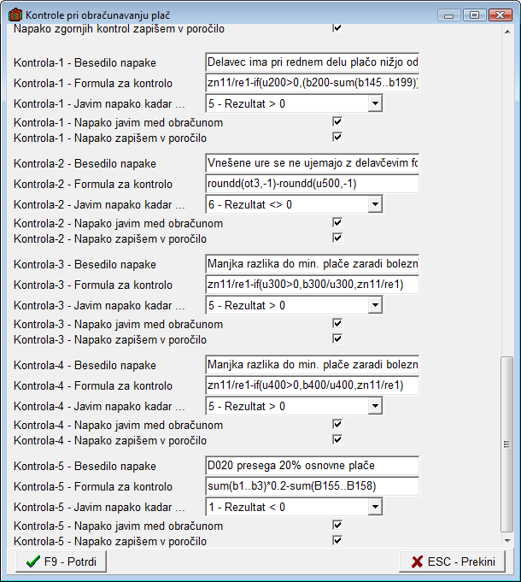

- 24.10.2008
D020 -INTERESNE DEJAVNOSTI, DSP v skladu z dogovorom z nekaj osnovnimi šolami smo dodali dva nova VP-ja VP157 in VP158 za interesne dejavnosti in DSP v šolah. V meniju 1.3. pod ZN13 se vnese urna postavka , pri vnosu obračunskih listov pa se vnesejo ure. Program enostavno pomnoži število ur z to urno postavko.

- 21.10.2008
Stroški nad uredbo – Poleg nematerialnih stroškov nad uredbo so dodani še materialni stroški nad uredbo ( I011, I021, I072, I080, I090, I091, I110). Poleg samih vrst plačil preverite tudi nastavitve v meniju 5.6. na drugem zavihku, katere morajo izgledati kot na spodnji sliki:
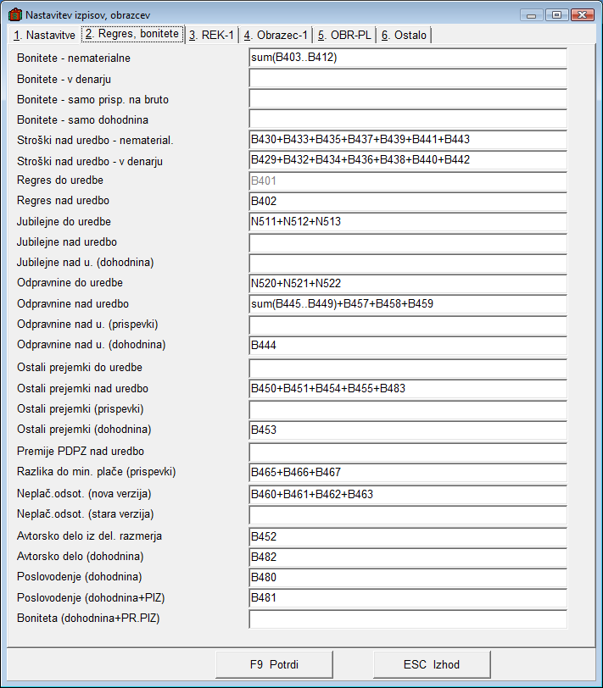

- 21.10.2008
VP8 Razlika do minimalne plače (A030) je odstranjena, ker se po zadnji metodologiji obračunava samo v primeru boleznine. Za redno delo se uporablja A020.

- 20.10.2008
Povečan-zmanjšan obseg VP165 (D070) – Popravljeno, da se sedaj pri delavcu vnese ure na teden (DP71) in faktor (DP72) ter v meniju 1.3. (Obračun) pod RE07 (Število tednov (povečan obseg D070)). Torej vsak mesec popravite samo število tednov v meniju 1.3. Na ta način ni več potrebno vsak mesec popravljati ur pri delavcu. Spodnja tabela objavljena na MŠŠ že upošteva počitnice, če pa bodo imeli delavci med počitnicami LD ali druga nadomestila priporočamo da vnesete vedno 4,33 ali polno število tednov, ker se bo drugače ta dodatek v primeru nadomestil zmanjšal 2x.

- 20.10.2008
Ostale vrste dohodka – velja za VP-je 450, 451, 453, 454, 455, 483. Te vrste dohodka gredo privzeto na virman z šifro 40, in morajo zato biti prišteta tudi v OBR-PL. Zato je potrebno preveriti formulo na virmanih v meniju 5.A. katera naj bi izgledala takole:
N550+sum(N403..N489)-(N450+N451+N453+N454+N455+N483) Torej ti VP-ji niso prišteti na ta virman.

- 20.10.2008
Čakanje na delo -Dodan je nov VP274 (G080 Čakanje na delo - razno) poleg obstoječega VP271. Vnos je možen v bruto znesku, namenjen pa je za primere ko se računa iz drugih osnov in ni možno nastaviti formule.

- 20.10.2008
Plačilne liste stanje dopusta Popravljena formula , ki sedaj lahko izpiše stanje dopustov tudi iz kadrivske evidence v kolikor je instaliran program Kadrovska evidenca. V tem primeru je v meniju 1.3. (Obračunavanje) potrebno vklopiti parameter BO06 (Stanje dopusta na plačni listi iz programa kadrovska evidenca).

- 20.10.2008
Plačilne liste –Dodano
-Normirna urna postavka Z150 (Osnovna plača / 174)
-Datum izplačila
Na željo strank sta dodani obe zadevi vendar zaradi omejenosti z prostorom samo na grafične oblike plačilnih list.

- 07.10.2008
Poročanje ISPAP –ker bodo na ajpesu nove vrste plačil objavljenih v UL93 01.10.2008 dodali šele za Oktobrske plače, predvsem gre za D070 in J250 pa še katerega, in se jih do takrat ne bo dalo oddati z pravo alfa šifro, te šifre začasno popravite na D900, J900,...Po tem ko boste ISPAP uspešno oddali, pa popravite nazaj.

- 03.10.2008
Splošne težave:
- OBR-PL se ne ujema z virmani šifre 40 minus šifra 43. Preverite kateri VP-ji za odtegljaje se prikažejo v kumulativi, ter nato če so vsi ti virmani po obračunu izračunani. Če kak virman manjka pomeni da ni nastavljen v meniju 5.B. in ga bo potrebno dodati.
Če imate v izplačilih tudi druge vrste dohodka (avtorski, odpravnine nad uredbo,...) to so predvsem VP-ji od 401-499 za katere se zračuna tudi neto znesek potem preverite če se mora ta znesek prišteti v obr-pl in če je med virmani na pravi šifri. (40 ali 32,...)

- Sindikati - ZSSS Pri nekaterih strankah smo opazili, da imate narobe nastavljen % odtegljaja za sindikat ZZZS. Pravilen procent naj bi bil 0,6% in ne 1 %. Teh 0,6,% pa se potem 45% in 55% deli na 2 virmana. To pa ne velja za vse sindikate, zato preverite!

- V kolikor imate javna dela, zneskov refundacij javnih del na OBR-PL nebi smelo biti. To pomeni, da v meniju 5.6. na zavihku 5. OBR-PL vklopite parameter OBR-PL brez javnih del.
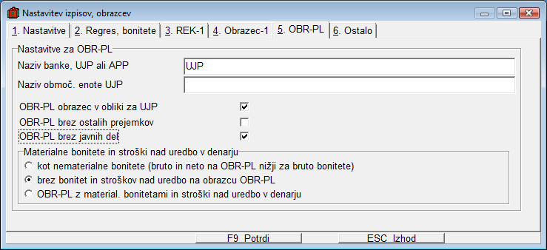

- 03.10.2008
Sindikalni zaupnik –Je prestavljen na VP483 (J250), ker po novem spada med druge prejemke, in se zanj ne obračuna davek na plačo. Preverite tudi če je v meniju 5.6. pravilno zapisana formula za B483 (glej sliko)!
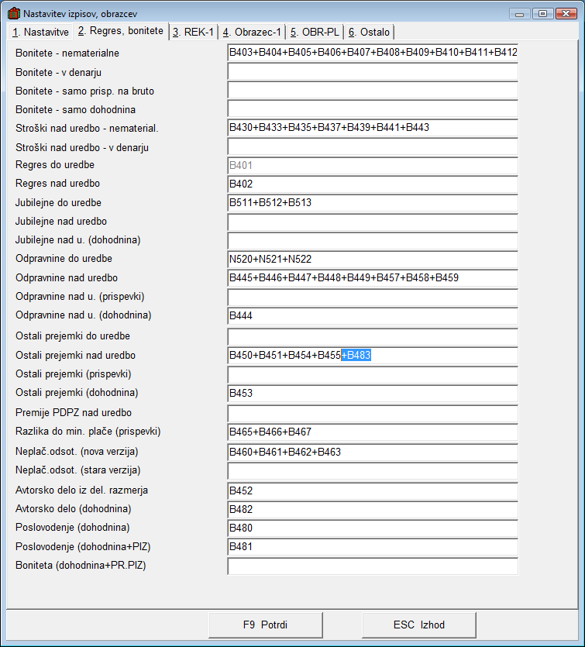

- 02.10.2008
Vnos nekaterih podatkov delavca, če je zaposlen na več delovnih mestih je sedaj možen vnos samo na prvem delovnem mestu, tako da za naslednje podatke ni več potrebno deliti v deležih na 2 ali več delovnih mest. To velja za: DZ6, DZ7, DZ8, DZ9,DZ10, DZ14,DZ15, DZ16, DZ17, DZ18, DZ19 (to so PZZ, prevoz, prehrana, urna osnova za refundacije). Enako velja za podatke, ki se obkljukajo, torej DB1, DB2, DB3, DB4, DB5, DB9, DB10, DB11. (to so sindikati in brez prehrane ali prevozov. Preprosto rečeno to pomeni, da lahko te podatke vnesete samo na prvem delovnem mestu, na ostalih pa pustite prazno.

- 01.10.2008
Plačilne liste so bile nekoliko popravljene začasni naslov se izpiše samo v primeru če je vnešen. Dodani sta postavki Z071 in Z550. Z551 zaenkrat nismo dodajali, ker je enak Z071, le da je izračunan namesto iz ur iz deleža delovnega mesta.

- 01.10.2008
Delovna uspešnost (povečan-zmanjšan obseg) -po novem je poleg D060 dodan še D070 izračunata pa se po sledeči formuli.
-za D060 se vnese ure povečanega obsega na teden pod DP68 ter faktor Z602 (ta je lahko 2,65 ali 3,0) pod DP69. Program izračuna osnovna plača za obračun / 40 x št ur na teden x faktor
-za D070 pa se vnese ure povečanega obsega pod DP71 in faktor Z600 (ta je lahko 1 do 1,3) pod DP72. Program izračuna bruto urna postavka za osnovno plačo x št. ur na mesec x faktor
V uradnem sicer za ti dve vrsti plačil piše, da gre za povečanje pedagoške obveznosti, v nadaljevanju v členih pa se navezujejo tudi na zmanjšanje učne obveznosti (20 člen, 25 in 26 alinea) Vnesejo se ure z negativnim predznakom.
Ker se vrste plačil tipa D upoštevajo tudi v osnovi za nadomestila se izračunajo v deležu prisotnosti.

- 01.10.2008
Uradni list. -V uradnem listu št. 93 je objavljena popravljena metodologija ZPJS. Dodano je nekaj novih vrst plačil in sprememb formul pomembnejše so: Delovna uspešnost (povečan obseg dela), spremenjena formula za izračun osnove za nadomestila (poleg že znane Osnovna plača+A040+tipC je dodan še +tip D). Popravilo smo kar nekaj formul

- 22.09.2008
Oblika plačne liste za SPJS – sedaj smo grafični obliki dodali še tri oblike za SPJS, tako da so sedaj:
-Grafična oblika za kuverto z okenčkom
-Grafična oblika za kuverto z okenčkom in izpisom preostalega dopusta
-Grafična oblika splošna
-Grafična oblika splošna izpisom preostalega dopusta

- 22.09.2008
Združevanje XML za SPJS iz več baz –Sedaj je možno združiti xml za SPJS iz več baz podobno kot rek-1 in sicer v meniju 4.C.4.

- 15.09.2008
Invalidnine –Popravljeno, da se v osnova za invalidnino VP340 izračuna kot če bi delal, vključno z delovno uspešnostjo. Torej invalidnina je enak znesek kot znesek VP200 če bi delal.

- 15.09.2008
Osnova za nadomestila. -Po najnovejših informacijah (potrditvi iz MJU) gredo v osnovo za nadomestila vsi dodatki tipa C , tako kot je bilo že zapisano v sami metodologiji. Zaradi tega smo umaknili parameter kjer se je dalo izbirati ali gredo samo osnovni ali vsi dodatki.

- 15.09.2008
Lastne oblike plačnih list- Pri osvežitvi formul se sedaj obnovijo samo prve 4 grafične oblike plačilnih list (01-04), tiste ki imajo višjo številko od 04 pa ne. Te lahko nastavite po svoje.

- 09.09.2008
Dodatni plačni razredi za izračun osnovne plače III, IV, VII in Z105 ter Z106 –Pri delavcu na drugem zavihku so dodani dodatni plačni razredi, ki pa sicer ne vplivajo na sam izračun plače, vplivajo pa na izpis postavk glave plačilne liste. Do sedaj je bilo potrebno v teh primerih zneske zvečanja ali zmanjšanja po 14,15 in 19 členu ZSPJS izračunati in ročno vpisovati pod DZ32..DZ34 sedaj, pa se ti zneski izračunajo sami v kolikor se vnesejo omenjeni plačni razredi. Kdor je imel zneske že vnesene, bo program sam nastavil pravilne razrede ob nadgradnji verzije. Enako se sedaj zneseka DZ21 in DZ22 (Z105 in Z106) izračunata avtomatično če je vnesen ustrezen plačni razred zanju in ju ni potrebno več ročno vnašati.

- 04.09.2008
Razredništvo –Glede na tolmačenje ministrstva smo dodatek za razredništvo dodali tudi v urno osnovo za nadomestila. Ministrstvo naj bi ta dodatek za mesec Avgust izplačalo v celoti.
V meniju 1.3. smo začasno vseeno dodali možnost, da se dodatka (VP80 in VP81) za nadomestila ne obračuna in sicer če izklopite parameter BO09. (22.09.2008 -odpravljeno ker se po novem tako ali tako zajame v nadomestila)

- 04.09.2008
A040 pri delavcih z več delavnimi mesti –Ker program izračuna A040 za vsako delovno mesto posebej, se lahko zgodi da na prvem delovnem mestu izračuna nek znesek A040, na drugem pa ne, ker je na drugem DM po novem plača višja. Ko pa pogledamo skupni znesek plače po starem in po novem, lahko po novem vseeno višja zaradi drugega DM program pa nam je vseeno napačno dodal A040. V takšnih primerih pri delavcu na izklopite parameter (DB16 Brez varovanja plače) in morebiten znesek vnesite ročno pod VP5.

- 04.09.2008
Refundacije –V kolikor v obračunske liste vnašate dejanske ure, pri delavcu pa imate vneseno urno osnovo za refundacije, ki je bila izračunana na letni fond ur 2088, je v meniju 1.3. pod BO08 možnost, da jo program sam preračuna ob obračunavanju.

- 04.09.2008
Delovna uspešnost -Glede na tolmačenja iz terena smo popravili, da se mesečna delovna uspešnost izplačuje glede na prisotnost.¸

- 04.09.2008
Invalidnine – Invalidninam smo v osnovo prišteli še delovno uspešnost. Na ZZZS so potrdili, da se lahko refundira.

- 04.09.2008
Dodatki po delovnih mestih – Na vnos obračunskega lista smo dodali možnost vnosa delovnega mesta. To pomeni, da lahko povemo na primer: da dodatek za nočno delo 8 ur pripada prvemu delovnemu mestu, 4 ure pa drugemu. Ta novost velja za dodatke tipa C in delovno uspešnost tip D. V kolikor pustite stolpec DM =0 pomeni, da v deležu pripada vsem delovnim mestom delavca. Vnos delovnega mesta na obračunske liste se ne vnaša za delavce, ki so zaposleni samo na enem delovnem mestu!

- 04.09.2008
Olajšava za dohodnino pri zaposlitvah v deležu – Program privzeto za delavce zaposlene v deležu ne zmanjšuje olajšavo za dohodnino. V kolikor delavcu vseeno želite zmanjšati olajšavo glede na delež zaposlitve, potem delavcu obkljukajte parameter DB17.

- 03.09.2008
Neto osnova za sindikat. Prosimo, da tisti ki imate izračun sindikata drugačen kot je v splošnih formulah pokličete, da vam popravimo izračun v primeru seveda, da še nimate rešeno.

- 03.09.2008
Mesečna karta Je popravljeno tako, da v primeru praznika v mesecu prikaže en dan manj, obračuna pa se v celotnem znesku.

- 03.09.2008
Poračun
Na spletnih straneh MJU je navedeno sledeče tolmačenje (enako kot v uredbi o enotni metodologiji) v zvezi z delavkami na porodniškem dopustu, delavci z refundiranim nadomestilom ter delevci na neplačani odsotnosti.
Delež razlike za odpravo nesorazmerja (Z113), ki je ugotovljen pri prehodu javnega uslužbenca v nov plačni sistem, pripada javnemu uslužbencu od maja 2008. Delež se poračuna za pripadajoče mesece (število pripadajočih mesecev x Z113) pri prvi plači, izračunani na osnovi določil ZSPJS. Za mesece, ko je javni uslužbenec na porodniškem dopustu, v neplačani in neupravičeni odsotnosti, ko je odstranjen z dela, ko čaka na delo in ko prejema refundirano nadomestilo med bolniško odsotnostjo, se delež za odpravo nesorazmerja ne izračuna in ne izplača. Delež za odpravo nesorazmerja v primeru bolniške odsotnosti v breme organizacije se korigira s faktorjem bolniške odsotnosti.

- 03.09.2008
Lastna poraba Pri delavcu DZ8 je možno vnesti znesek za (Nadomest. za lastno porabo (pavšalni znesek)), kateri se potem obračuna avtomatično na plačilni listi vsak mesec.

- 03.09.2008
Združevanje rekov iz več baz Potrebno je v meniju 5.5. na drugem zavihku (ostali parametri) vklopiti dva parametra. To storite v vseh bazah-podjetjih!
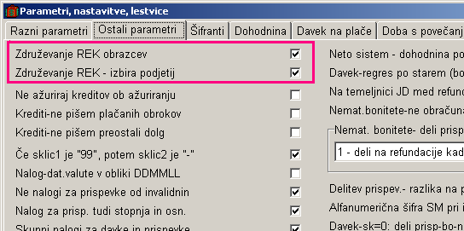
Potem izpišete reke v vseh bazah, v glavni pa v meniju 4.C.1. najprej obkljukate (izberete podjetja – gumb F4) in nato izpišete.

- 03.09.2008
Osnova - urna postavka za dodatke Ker vas je kar nekaj mnenja, da bi se dodatki za katere se vnašajo ure morali izračunati iz normirne urne osnove ( v primeru da se vnašajo dejanske ure) smo dodali to možnost če v meniju 1.3. obkljukate BO7 (Dodatke računaj iz preračunane normirne urne osnove (174)) (15.09.2008 -Umaknjeno sedaj se vedno računa iz normirne urne osnove)

- 02.09.2008
Osnova za nadomestila. Čeprav v metodologiji piše, da se osnova za nadomestila računa po formuli: (osnovna plača za obračun + A040 + vsi dodatki tipa C) smo za nekatere dodatke tipa C prejeli navodilo ministrstva ( za enkrat ministrstva za delo, družino in socialo), da se naj določeni dodatki ki se obračunavajo v urah, obračunajo samo za dejanske ure. To pomeni da teh dodatkov nebi smelo biti upoštevanih v urni osnovi za nadomestila. Ker pa smatramo, da se vsi dodatki, ki se vnašajo v dejanskih urah nebi smeli upoštevati v urni osnovi za nadomestila, smo tudi popravili formulo za izračun osnove za nadomestila. Ta se glasi po novem (osnovna plača za obračun + A040+C010+C020+C040+C050+C150). V kolikor bi vseeno želeli v osnovo zajeti vse dodatke tipa C smo v meniju 1.3. pod parameter BO6 zaenkrat dodali možnost, da se vštejejo vsi dodatki. Parameter bo ostal privzeto izklopljen in viden vsaj dokler ne bo natančnejših uradnih navodil ali tolmačenj. (15.09.2008 –Umaknjeno po novem se spet vsi dodatki tipa C upoštevajo v urni osnovi)

- 02.09.2008
Dodatki (C082..C224) Ker naj bi se tem dodatkom vnašale dejanske ure smo vnos ur zanje pri delavcu prestavili v vnos ur direktno v obračunske liste.

- 02.09.2008
14, 15, 19 člen ZSPJS Zaradi čim manjšega števila vnosov pri delavcu je na primer potrebno zaradi pravilnega izpisa glave plačilne liste delavcem, ki imajo zmanjšanje ali povečanje po teh členih samo vnesti zneske pod DZ32, DZ33 ali DZ34, pod plačni razred javnega uslužbenca pa se vnese plačni razred za obračun! Ti zneski vplivajo samo na pravilen izpis glave plačilne liste.

- 29.08.2008
Poračuni –Glede na najnovejše informacije poračuna ni nujno vnašati po obdobjih, delil naj bi se samo v deležu na redno delo in boleznine v preteklih mesecih. Torej znesek poračuna krat 3 mesece.

- 29.08.2008
Vnos dejanskih SM -Zavodi z dejanskim vnosom SM (stroškovnih mest) na obračunskih listih, lahko sedaj označijo na katerih vrstah plačil se vnašajo SM. Meni 5.F.A. ne bo teh nastavitev več povozil.

- 28.08.2008
Nadomestilo za uporabo lastnih sredstev –dodana je možnost vnosa pavšalnega zneska pri delavcu DZ8, da ni potrebno vsak mesec ročno vnašati v obračunski list.

- 28.08.2008
Sindikalni zaupnik –Dodan je nov VP 140 ter DP61 pri delavcu, kjer se vnese nominalni znesek iz zadnje plače. Natančnejša obrazložitev je v samem VP pod opombo in sicer prepisano iz uradnega lista št. 61/2008 z dne 16.06.2008.

- 27.08.2008
Več dejanskih fondov ur – Zaradi različnih delavnikov smo pripravili možnost vnosa več različnih fondov ur za mesec obračuna. V takem primeru v meniju 5.5. (Parametri programa) na tretjem zavihku (Šifranti) vklopite kljukico Vnos klasifikacija 1 ter na desni strani nastavite naziv šifranta klasifikacija 1 in naziv za vrednost (Naziv znesek-1).
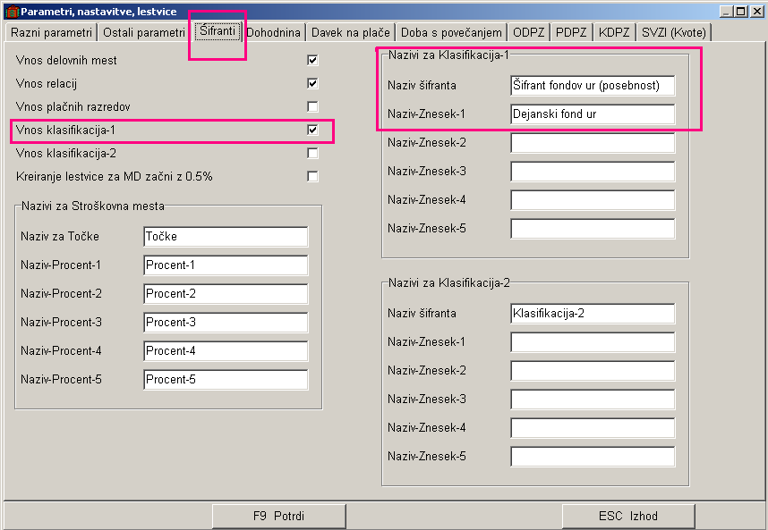
V meniju 3.B. sedaj nastavite vse možne fonde ur za mesec obračuna. Vsak mesec bo treba vrednosti seveda popraviti.
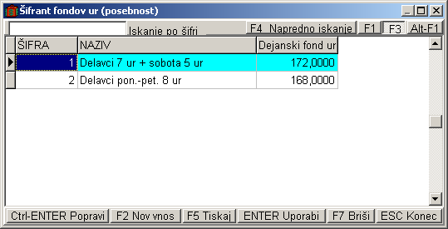
Sedaj pri delavcu na prvem zavihku vnesite šifro za njegov fond ur. 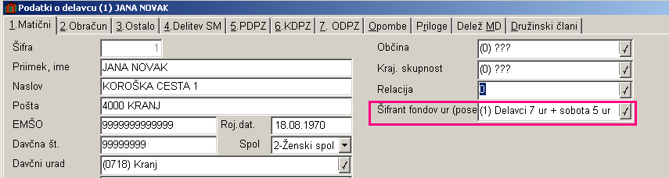
V kolikor tega ne izberete se upošteva splošni fond ur (RE1) iz menija 1.3. Za delavce zaposlene v deležu se upošteva v deležu preračunan fond ur.

- 27.08.2008
Plačilna lista –V primeru delavca na dveh delovnih mestih v deležih se po novem izpiše glava plačilne liste za vsako delovno mesto posebej z podatki izračunanimi v deležu delovnega mesta, na koncu pa še sam obračun za vsa delovna mesta skupaj.

- 27.08.2008
Pripravniki –Za plačni razred delovnega mesta se vnese osnovni razred, plačni razred javnega uslužbenca pa 6 razredov nižji. Tako program prepozna da gre za pripravnika.

- 27.08.2008
Funkcionarji –Pri delavci pod DZ31 nastavite % zmanjšanja odprave nesorazmerja, pod DB15 pa označite, da gre za funkcionarja. (Funkcionarji imajo drugačen procent in časovni zamik odprave nesorazmerja).

- 27.08.2008
PZZ Vzajemna, PZZ Triglav, PZZ Adriatic smo dodali še tri enaka polja PZZ 2 za Vzajemno, Triglav in Adriatic. Uporabijo se, ko je potrebno nakazovati na ločen TRR na primer vzajemna zdravila… Potrebno je nastaviti tudi virmane v meniju 5.B. Torej na načeloma se za večino uporabijo samo prva tri polja, seveda pa lahko namesto tega uporabite tudi kredite.

- 27.08.2008
Kolektivno zavarovanje -dodan vnos zneska v meniju 1.3. (ZN8) ter pri delavcu vnos števila zavarovanih oseb (DP5). Znesek se zmnoži z številom oseb ter izračuna pod VP629. Prav tako je potrebno nastaviti podatke za virman v meniju 5.B.

